IMPLEMENTASI VARIATIONAL AUTOENCODER DAN REGULARIZED SINGULAR VALUE DECOMPOSITION PADA SISTEM REKOMENDASI FILM

SKRIPSI



IDA BAGUS GEDE BASUDEWA WEDA
NIM.2208561077

PROGRAM STUDI INFORMATIKA
FAKULTAS MATEMATIKA DAN ILMU PENGETAHUAN ALAM
UNIVERSITAS UDAYANA
JIMBARAN
2026
IMPLEMENTASI VARIATIONAL AUTOENCODER DAN REGULARIZED SINGULAR VALUE DECOMPOSITION PADA SISTEM REKOMENDASI FILM

SKRIPSI



IDA BAGUS GEDE BASUDEWA WEDA
NIM.2208561077

PROGRAM STUDI INFORMATIKA
FAKULTAS MATEMATIKA DAN ILMU PENGETAHUAN ALAM
UNIVERSITAS UDAYANA
JIMBARAN
2026

SURAT PERNYATAAN KEASLIAN KARYA ILMIAH
Yang bertanda tangan dibawah ini menyatakan bahwa naskah skripsi dngan judul: IMPLEMENTASI VARIATIONAL AUTOENCODER DAN REGULARIZED SINGULAR VALUE DECOMPOSITION PADA SISTEM REKOMENDASI FILM
Nama : Ida Bagus Gede Basudewa Weda
NIM : 2208561077
Program Studi : Informatika
E – mail : basudewaweda@gmail.com
Nomor telp/HP : 08179328323
Alamat : Jln Sekar Tunjung XVIIIB No. 3, Kesiman Kertalangu, Denpasar, Bali
Belum pernah dipublikasikan dalam dokumen skripsi, jurnal maupun internasional atau dalam prosiding manapun, dan tidak sedang atau akan diajukan untuk publikasi di jurnal atau prosiding manapun. Apabila di kemudian hari terbukti terdapat pelanggaran kaidah-kaidah akademik pada karya ilmiah saya, maka saya bersedia menanggung sanksi-sanksi yang dijatuhkan karena kesalahan tersebut, sebagaimana diatur oleh Peraturan Menteri Pendidikan Nasional Nomor Tahun 17 Tahun 2010 tentang Pencegahan dan Penanggulangan Plagiat di Perguruan Tinggi.
Demikian Surat Pernyataan ini saya buat dengan sesungguhnya untuk dapat digunakan bilaman diperlukan.
Jimbaran, 19 April 2025
Yang membuat pernyataan,

Ida Bagus Gede Basudewa Weda
NIM.2208561077

LEMBAR PENGESAHAN TUGAS AKHIR

Judul : Implementasi Variational Autoencoder dan Regularized Singular Value Decomposition Pada Sistem Rekomendasi Film
Nama : Ida Bagus Gede Basudewa Weda
NIM : 2208561077
Tanggal Seminar : 7 Mei 2025
Disetujui oleh:
Pembimbing I  Dr. Ir. Ngurah Agus Sanjaya ER, S.Kom.,  M.Kom.  NIP. 197803212005011001 | Penguji I  Cokorda Rai Adi Pramartha, ST, MM.PhD  NIP. 197806212006041002
Penguji II

Gst. Ayu Vida Mastrika Giri, S.Kom., M.Cs.
NIP. 199006062022032009

Mengetahui,
Program Studi Informatika
FMIPA UNUD
KPS

Dr. Ir. I Ketut Gede Suhartana, S.Kom., M.Kom., IPM., ASEAN.Eng
NIP.197201102008121001
Judul : Implementasi Variational Autoencoder dan Regularized Singular Value Decomposition Pada Sistem Rekomendasi Film
Nama : Ida Bagus Gede Basudewa Weda
Pembimbing : Dr. Ir. Ngurah Agus Sanjaya ER, S.Kom, M.Kom

ABSTRAK
Keamanan data digital menjadi hal yang sangat penting untuk melindungi informasi sensitif, seperti koperasi simpan pinjam sekolah yang menyimpan data anggota dan transaksi keuangan. Ancaman siber, seperti peretasan, pencurian identitas, dan penyalahgunaan data, dapat berdampak buruk pada operasional dan reputasi koperasi. Algoritma kriptografi digunakan untuk melindungi data tersebut, kriptografi terdiri dari algoritma simetris dan asimetris. Algoritma simetris dan asimetris masing-masing memiliki kelebihan dan kekurangannya. Vigenère cipher, sebagai algoritma simetris, menawarkan kecepatan enkripsi, namun memiliki kelemahan pada keamanan kunci, sedangkan RSA sebagai algoritma asimetris lebih aman, namun dengan proses yang lebih lambat. Untuk mengatasi kelemahan kedua algoritma tersebut, kriptosistem hybrid yang menggabungkan kedua algoritma dapat digunakan untuk memberikan lapisan keamanan tambahan. Penelitian ini bertujuan untuk mengevaluasi dan membandingkan hasil enkripsi menggunakan algoritma Vigenere Cipher saja dengan gabungan Vigenère cipher dan RSA serta menguji ketahanan sistem terhadap serangan brute force. Hasil penelitian ini diharapkan dapat menunjukkan bahwa kombinasi kedua algoritma ini memberikan perlindungan yang lebih kuat untuk menjaga kerahasiaan informasi yang sensitif.
Kata Kunci: Keamanan Data, Kriptografi, Vigenère Cipher, RSA, Kriptosistem Hybrid, Brute Force.

Judul : Implementation Of Variational Autoencoder and Regularized Singular Value Decomposition In Film Recommendation System
Nama : Ida Bagus Gede Basudewa Weda
Pembimbing : Dr. Ir. Ngurah Agus Sanjaya ER, S.Kom, M.Kom

ABSTRAC
Digital data security is very important to protect sensitive information, such as school savings and loan cooperatives that store member data and financial transactions. Cyber ​​threats, such as hacking, identity theft, and data misuse, can have a negative impact on the cooperative's operations and reputation. Cryptographic algorithms are used to protect this data, cryptography consists of symmetric and asymmetric algorithms. Symmetric and asymmetric algorithms each have their advantages and disadvantages. Vigenère cipher, as a symmetric algorithm, offers encryption speed, but has weaknesses in key security, while RSA as an asymmetric algorithm is more secure, but with a slower process. To overcome the weaknesses of both algorithms, a hybrid cryptosystem that combines both algorithms can be used to provide an additional layer of security. This study aims to evaluate and compare the encryption results using the Vigenère Cipher algorithm alone with a combination of Vigenère cipher and RSA and to test the system's resistance to brute force attacks. The results of this study are expected to show that the combination of these two algorithms provides stronger protection to maintain the confidentiality of sensitive information.

Keywords: Data Security, Cryptography, Vigenère Cipher, RSA, Hybrid Cryptosystem, Brute Force.

KATA PENGANTAR
Puji syukur saya panjatkan kepada Tuhan Yang Maha Esa atas berkat dan anugrah-Nya, sehingga saya dapat menyelesaikan penelitian yang berjudul “Analisis Kombinasi Vigenere Cipher dengan Algoritma Rsa dalam Pengamanan Data Tekstual” dengan tepat waktu. Penelitian ini disusun dalam rangka kegiatan pelaksanaan Tugas Akhir di Program Studi Informatika, Fakultas Matematika dan Ilmu Pengetahuan Alam, Universitas Udayana dengan harapan dapat menjadi sumber pedoman dan arahan dalam melaksanaan penelitian di atas.
Penelitian ini telah saya susun dengan semaksimal mungkin dan saya menyadari bahwa penyusunan Tugas Akhir ini tidak akan selesai tanpa adanya bantuan dari berbagai belah pihak. Untuk itu, saya ingin mengucapkan terima kasih kepada :
- Bapak Dr. Ir. Ngurah Agus Sanjaya ER, S.Kom., M.Kom sebagai Pembimbing I yang telah memberikan arahan dan masukan selama penyusunan tugas akhir ini.
- Bapak/Ibu dosen yang berada di lingkungan Prodi Informatika Fakultas Matematika Ilmu Pengetahuan dan Alam Universitas Udayana yang telah membimbing dan memberikan masukan maupun saran yang berguna untuk penyempurnaan tugas akhir ini.
- Orang tua saya yang selalu memberikan dukungan penuh serta doa dalam penyelesaian tugas akhir ini
- Teman – teman di Program Studi Informatika yang telah memberikan dukungan moral dalam penyelesaian tugas akhir ini.
Terlepas dari itu semua, penelitian ini masih jauh dari kata sempurna. Untuk itu kritik dan saran saya harapkan dari semua pihak demi makin sempurnanya penyusunan penelitian ini.
Jimbaran, 5 Mei 2025
Penulis

Luh Arimas Pertiwi

DAFTAR ISI
HALAMAN JUDUL i
SURAT PERNYATAAN KEASLIAN KARYA ILMIAH ii
LEMBAR PENGESAHAN TUGAS AKHIR iii
ABSTRAK iv
ABSTRAC v
KATA PENGANTAR vi
DAFTAR ISI vii
DAFTAR TABEL x
DAFTAR GAMBAR xi
DAFTAR LAMPIRAN xiii
BAB I PENDAHULUAN 1
1.1 Latar Belakang 1
1.2 Rumusan Masalah 3
1.3 Batasan Masalah 3
1.4 Tujuan Penelitian 3
1.5 Manfaat Penelitian 3
1.6 Sistematika Penulisan 3
BAB II TINJAUAN PUSTAKA 5
2.1 Tinjauan Teori 5
2.1.1 Kriptografi 5
2.1.2 Vigenere Cipher 7
2.1.3 Kriptografi Algoritma RSA 10
2.1.4 Black Box Testing 13
2.2.5. Brute Force 13
2.2 Tinjauan Empiris 14
2.2.1 Implementasi Kriptografi Algoritma Rsa Untuk Peningkatan Keamanan Database E-Commerce (2019) 14
2.2.2 Pengamanan File Dengan Algoritma Kriptografi Rivest Shamir Adleman (Rsa) Studi Kasus Smp Muhammadiyah 4 (2021) 14
2.2.3 Kombinasi Algoritma Caesar Cipher Dan Algoritma Rsa Untuk Pengamanan File Dokumen Dan Pesan Teks (2018) 15
2.2.4 Pengamanan File Teks Menggunakan Algoritma Rsa – Luc Dan Algoritma Zig-Zag Dalam Hybrid Crypto Sistem (2022) 15
2.2.5 Penerapan Kriptografi Vigenere Cipher Pada Keamanan Data Pesan Teks Berbasis Website (2022) 16
2.2.6. Implementasi Kriptografi Vigenere Cipher Dengan Php ( 2020 ) 16
2.2.7. Implementasi Kombinasi Vigenere Cipher dengan RSA dalam Kriptosistem Hibrida untuk Keamanan teks ( 2020 ) 16
BAB III ANALISIS DAN PERANCANGAN SISTEM 18
3.1 Metode Pengembangan sistem 18
3.1.1 Data dan Metode Pengumpulan Data 18
3.1.2 Desain Sistem 18
3.1.2.1 Gambaran Umum Sistem 19
3.1.2.2 Pengembangan Algoritma Vigenere Cipher dengan Algoritma RSA 19
3.1.2.3 Perancangan Antarmuka 22
3.1.3 Implementasi Sistem 24
3.1.4 Desain Evaluai Sistem/Metode 24
3.1.4.1 Pengujian hasil enkripsi dan dekripsi 24
3.1.4.2 Pengujian Blackbox 25
3.1.4.3 Pengujian Brute Force 25
BAB IV HASIL DAN PEMBAHASAN 27
4.1 Proses Pengumpulan Data 27
4.2 Implementasi Sistem 27
4.2.1 Hasil Desain Sistem 27
4.2.2 Implementasi Kombinasi Algoritma Vigenere Cipher dengan Algoritma RSA 30
4.3 Evaluasi Sistem 39
4.3.1 Hasil Enkripsi dan dekripsi 39
4.3.2 Pengujian Blackbox 44
4.3.3 Pengujian Brute Force 45
BAB V KESIMPULAN DAN SARAN 52
5.1 Kesimpulan 52
5.2 Saran 53
DAFTAR PUSTAKA 54
LAMPIRAN 56

DAFTAR TABEL

Tabel 4. 1. Hasil Enkripsi dan Dekripsi File Docx 40
Tabel 4. 2. Hasil Enkripsi dan Dekripsi File txt 41
Tabel 4. 3. Pengujian hasil Enkripsi dan Dekripsi Kunci dibangkitkan Sistem 42
Tabel 4. 4. Pengujian Black Box Proses Enkripsi 44
Tabel 4. 5.Pengujian Black Box Proses Dekripsi 45
Tabel 4. 6. Pengujian Brute Force pada Algoritma Vigenere Cipher 45
Tabel 4. 7. Pengujian Brute Force Kunci RSA 46
Tabel 4. 8. Pengujian Brute Force Kunci Vigenere dengan RSA 8 Bit 47
Tabel 4. 9. Pengujian Brute Force Kunci Vigenere dengan RSA 16 Bit 48
Tabel 4. 10. Pengujian Brute Force Kunci Vigenere dengan RSA 32 Bit 49
Tabel 4. 11. Pengujian Brute Force Kunci Vigenere dengan RSA 64 Bit 50
Tabel 4. 12. Pengujian Brute Force Kunci Vigenere dengan RSA 64 bit yang Diolah Sistem 51

DAFTAR GAMBAR

Gambar 2. 1. Proses Sederhana Kriptografi 5
Gambar 2. 2. Skema kriptografi simetris 6
Gambar 2. 3. Skema kriptografi Asimetris 7
Gambar 2. 4. Tabel Pemetaan Vigenere Cipher 8
Gambar 2. 5. Urutan Konversi Huruf Alfabet 9
Gambar 3. 1. Metode Penelitian.............................................................................18
Gambar 3. 2. Gambaran Umum Sistem 19
Gambar 3. 3. Alur Umum Enkripsi dan Dekripsi 20
Gambar 3. 4. Alur Enkripsi 21
Gambar 3. 5. Alur Dekripsi 22
Gambar 3. 6. Tampilan Beranda (Home) 23
Gambar 3. 7. Menu Enkripsi 23
Gambar 3. 8. Menu Dekripsi 24
Gambar 4. 1. Tampilan Beranda (Home)...............................................................27
Gambar 4. 2. Menu Enkripsi 28
Gambar 4. 3. Error kunci RSA 29
Gambar 4. 4. Menu Dekripsi 29
Gambar 4. 5 Penggalan Kode Inputan Proses Enkripsi 30
Gambar 4. 6. Penggalan Kode Pembentukan Kunci Vigenere Cipher 31
Gambar 4. 7 Penggalan Kode Pemangginlan Fungsi RSA Key Generation 31
Gambar 4. 8 Penggalan Kode Pembentukan Kunci RSA 32
Gambar 4. 9 Penggalan Kode Enkripsi Vigenere Cipher 33
Gambar 4. 10. Penggalan Kode Enkripsi RSA 33
Gambar 4. 11 Penggalan Kode Proses Enkripsi Kombinasi Vigenere Cipher dengan RSA 35
Gambar 4. 12 Penggalan Kode Inputan Proses Dekripsi 36
Gambar 4. 13 Penggalan Kode Proses Dekripsi Vigenere Cipher 37
Gambar 4. 14 Penggalan Kode Proses Dekripsi Algoritma RSA 37
Gambar 4. 15 Penggalan Kode Proses Dekripsi Kombinasi Vigenere dengan Algoritma RSA 38
Gambar 4. 16. Estimasi Waktu Brute Force Algoritma Vigenere Cipher 46
Gambar 4. 17. Estimasi Waktu Brute Force Kunci RSA 47
Gambar 4. 18. Estimasi Waktu Brute Force Kunci Vigenere dengan RSA 8 Bit 47
Gambar 4. 19. Estimasi Waktu Brute Force Kunci Vigenere dengan RSA 16 Bit 48
Gambar 4. 20. Estimasi Waktu Brute Force Kunci Vigenere dengan RSA 32 Bit 49
Gambar 4. 21 Estimasi Waktu Brute Force Kunci Vigenere dengan RSA 64 Bit 50

DAFTAR LAMPIRAN
Lampiran 1. File hasil enkripsi
Lampiran 2. File hasil dekripsi
Lampiran 3. Data asli (plainteks) file docx
Lampiran 4. Hasil enkripsi algoritma vigenere cipher file docx
Lampiran 5. Hasil enkripsi algoritma vigenere cipher dengan algoritma RSA file docx
Lampiran 6.Hasil dekripsi file docx
Lampiran 7. Data asli (plainteks) file txt.
Lampiran 8. Hasil enkripsi algoritma vigenere cipher file txt.
Lampiran 9. Hasil enkripsi algoritma vigenere cipher dengan algoritma RSA file txt
Lampiran 10. Hasil dekripsi file txt
Lampiran 11. Data asli (plainteks) file xlsx
Lampiran 12. Hasil enkripsi algoritma vigenere cipher file xlsx
Lampiran 13. Hasil enkripsi algoritma vigenere cipher dengan algoritma RSA file xlsx
Lampiran 14. Hasil dekripsi file txt
Lampiran 15. Source Code sistem

BAB I

PENDAHULUAN

Latar Belakang
Industri perfilman mengalami peningkatan yang signifikan pada jumlah film yang diproduksi setelah terjadinya penurunan produksi yang disebabkan oleh terjadinya pandemi COVID-19 pada tahun 2020. Pada tahun 2021 produksi film meningkat sebesar 40% dan pada tahun 2022 meningkat sebesar 15%. Keuntungan yang diraup dari Global box office juga meningkat pada tahun 2022 meningkat sebesar 21,8% dan pada tahun 2023 meningkat sebesar 29,4% (Hancock et al., 2024). Peningkatan kuantitas film yang diproduksi dan keuntungan yang didapatkan akan memperbanyak film yang tersedia. Banyaknya film yang tersedia akan memberikan pilihan yang banyak kepada penonton, tetapi juga memberikan tantangan yaitu menemukan film yang sesuai dengan preferensi mereka. Sistem rekomendasi dapat digunakan untuk mengatasi tantangan ini.
Sistem rekomendasi merupakan sistem yang berfungsi untuk memperkirakan dan memberikan informasi yang sekiranya menarik untuk seorang pengguna. Sistem rekomendasi menggunakan berbagai metode untuk memberikan saran produk berdasarkan preferensi dan kebutuhan pengguna seperti content-based filtering, collaborative filtering, dan metode hybrid. Metode content-based filtering bekerja dengan menganalisis atribut atau fitur dari item-item yang disukai oleh pengguna dan kemudian merekomendasikan item lain yang memiliki kemiripan atribut (Ayu et al., 2021). Metode collaborative filtering dapat dibagi menjadi dua kategori yaitu memory-based dan model-based. Kategori memory-based menggunakan tingkat similaritas untuk memberikan prediksi dengan mencari asosiasi antara pengguna dengan item (Rajput et al., 2024). Kategori memory-based dapat dikategorikan lagi menjadi item-based dan user-based. Item-based menganalisis bagaimana pengguna menilai suatu item dan mencari item dengan penilain yang mirip. User-based mencari pengguna yang mirip berdasarkan penilaian yang diberikan dan merekomendasikan item yang pengguna mirip sudah sukai ke pengguna target. Model-based menggunakan matriks pengguna-item sebagai data untuk membangun dan melatih sebuah model yang dapat memprediksi penilaian pengguna terhadap suatu item.
Salah satu tantangan utama dalam sistem rekomendasi adalah data sparsity. Data sparsity merujuk pada situasi di mana interaksi antara pengguna dan item sangat sedikit atau jarang. Dalam sistem rekomendasi berbasis matriks, ini berarti matriks pengguna-item memiliki banyak nilai kosong atau tidak diketahui. Hal ini menyulitkan model untuk menemukan pola yang cukup kuat untuk memberikan rekomendasi yang akurat. Misalnya, dalam layanan streaming dengan ribuan film, kebanyakan pengguna mungkin hanya menonton atau memberikan rating pada sebagian kecil dari film yang tersedia, menyebabkan matriks menjadi sangat jarang terisi.
Penelitian terkait sistem rekomendasi telah banyak dilakukan untuk mengatasi masalah data sparsity dan meningkatkan akurasi prediksi. Rajput et al. (2024) menggunakan penggabungan standard autoencoder dan faktorisasi matriks dengan singular value decomposition (SVD) untuk mengatasi masalah sparsity dalam sistem rekomendasi multi-kriteria, dengan hasil MAE sebesar 0.3350 dan RMSE sebesar 0.4897. Wibisono et al. (2021) mengembangkan sistem rekomendasi menggunakan item-based collaborative filtering dengan SVD yang terbukti mampu mereduksi dimensi matriks rating dan mengurangi noise pada data sparse, dengan hasil MAE sebesar 1.2752 dan RMSE sebesar 1.4882. Selain itu, Mu'afa dan Baizal (2022) menunjukkan bahwa penggabungan SVD dengan metode lain mampu meningkatkan akurasi prediksi rating dengan RMSE sebesar 0.835 dibandingkan 0.896 tanpa SVD. Penelitian-penelitian ini secara konsisten menunjukkan potensi penggabungan faktorisasi matriks berbasis SVD dengan metode lain untuk meningkatkan performa sistem rekomendasi. Namun, seluruh penelitian tersebut menggunakan standard autoencoder, bukan Variational Autoencoder (VAE), dan SVD tanpa regularisasi sehingga masih terdapat gap penelitian yang belum dieksplorasi.
Berdasarkan gap tersebut, penelitian ini mengajukan pendekatan yang menggabungkan Variational Autoencoder (VAE) dan Regularized Singular Value Decomposition (RSVD). VAE dipilih karena memiliki karakteristik yang sesuai untuk sistem rekomendasi, sifat Bayesian-nya memungkinkan VAE menangani data sparse dan kompleks seperti data interaksi pengguna-item secara lebih tepat karena ketidakpastian diperhitungkan dalam proses inferensi, dan VAE mempelajari representasi laten sebagai distribusi probabilistik sehingga menghasilkan latent space yang lebih terstruktur dibandingkan standard autoencoder (Liang et al., 2024; Bobadilla et al., 2023). Namun, pelatihan VAE pada data collaborative filtering berisiko mengalami posterior collapse, yaitu kondisi di mana model mengabaikan struktur ruang laten dan hanya mengandalkan decoder sehingga representasi laten menjadi tidak informatif (Wang et al., 2025). Untuk mengatasi hal ini, penelitian ini menerapkan KL annealing yaitu sebuah teknik yang menaikkan bobot β pada KL divergence secara bertahap selama pelatihan agar model terlebih dahulu mempelajari rekonstruksi sebelum tekanan regularisasi diberikan sepenuhnya (Liang et al., 2024). Di sisi lain, SVD standar pada sistem rekomendasi sering kali menemui kendala ketika dihadapkan pada data yang sangat sparse. SVD standar cenderung mengalami overfitting karena model berusaha menghafal data latih sehingga menghasilkan generalisasi yang buruk pada data yang belum pernah dilihat sebelumnya. Penerapan regularisasi pada RSVD mengatasi kelemahan ini dengan memberikan penalti pada parameter latent factor pengguna dan item, yang secara signifikan mengurangi risiko overfitting dan membuat model lebih stabil serta akurat dalam memprediksi rating pada matriks yang jarang terisi (Darma Putra & Santiyasa, 2025). Kombinasi spesifik VAE dan RSVD ini belum pernah dieksplorasi dalam penelitian sebelumnya, sehingga penelitian ini berkontribusi dalam mengisi gap tersebut.
Pendekatan hybrid yang menggabungkan dua model dengan karakteristik berbeda terbukti mampu mengatasi keterbatasan masing-masing model secara individual dalam sistem rekomendasi, karena setiap model dapat saling melengkapi kelemahan yang lain (Sami et al., 2024). Dalam penelitian ini, VAE dan RSVD memiliki karakteristik yang saling komplementer, VAE unggul dalam menangkap pola preferensi pengguna yang kompleks dan non-linear melalui representasi probabilistik di ruang laten (Liang et al., 2024; Bobadilla et al., 2023), namun prediksinya dapat kurang stabil pada data yang sangat sparse karena bergantung pada sampling dari distribusi laten. Sebaliknya, RSVD menghasilkan prediksi yang lebih stabil melalui dekomposisi bias dan faktor laten yang terregularisasi (Darma Putra & Santiyasa, 2025), namun terbatas dalam menangkap hubungan non-linear antar pengguna dan item. Dengan menggabungkan prediksi keduanya melalui weighted average ensemble penelitian ini bertujuan memanfaatkan kekuatan representasi probabilistik VAE sekaligus kestabilan prediksi RSVD, sehingga diharapkan menghasilkan sistem rekomendasi yang lebih akurat dibandingkan masing-masing model secara mandiri.
Berdasarkan hal tersebut, penelitian ini bertujuan untuk mengembangkan dan mengevaluasi sistem rekomendasi film yang menggabungkan VAE dan RSVD menggunakan dataset MovieLens 100k, serta mengukur performanya menggunakan metrik mean squared error (MSE), root mean squared error (RMSE), dan mean absolute error (MAE).

Rumusan Masalah
Berdasarkan latar belakang yang telah dijabarkan, rumusan masalah pada penelitian ini adalah sebagai berikut:
- Bagaimana performa sistem rekomendasi dengan variational autoencoder dan regularized singular value decomposition dalam menghasilkan rekomendasi?
- Bagaimana pengembangan model sistem rekomendasi variational autoencoder dan regularized singular value decomposition?
- Bagaimana model yang optimal untuk sistem rekomendasi dengan variational autoencoder dan regularized singular value decomposition?
- Bagaimana kinerja implementasi sistem rekomendasi yang menggunakan variation autoencoder dan regularized singular value decomposition?

Batasan Masalah
Terdapat beberapa batasan permasalahan dalam penelitian ini:
- Data didapatkan secara sekunder dari situs web grouplens.org yang berjudul “movielens 100k”.
- Pengguna tidak dapat menonton film secara langsung pada sistem.
- Sistem hanya dapat memberikan rekomendasi item yang terdapat pada data.

Tujuan Penelitian
Berdasarkan latar belakang dan rumusan masalah yang telah dijabarkan, tujuan dari penlitian ini adalah sebagai berikut:
- Mengetahui performa sistem rekomendasi yang menggunakan variational autoencoder dan regularized singular value decomposition dalam menghasilkan rekomendasi.
- Mengetahui bagaimana pengembangan model sistem rekomendasi variational autoencoder dan regularized singular value decomposition
- Mengetahui model yang optimal untuk sistem rekomendasi dengan variational autoencoder dan regularized singular value decomposition.
- Mengetahui kinerja implementasi sistem rekomendasi yang menggunakan variation autoencoder dan regularized singular value decomposition.

Manfaat Penelitian
Manfaat dari hasil penelitian ini adalah:
- Bagi penonton, dapat dengan mudah mendapatkan rekomendasi yang sesuai dengan preferensi mereka.
- Bagi pembuat film, Film yang dibuat dapat direkomendasikan kepada pengguna sesuai dengan preferensi mereka.

Sistematika Penulisan
Untuk memberikan gambaran yang jelas dan menyeluruh mengenai penyusunan Tugas Akhir ini, maka penulisan dibagi menjadi lima bab dengan sistematika sebagai berikut:
BAB I PENDAHULUAN
Bab ini menguraikan kerangka dasar penelitian yang meliputi latar belakang masalah mengenai data sparsity pada sistem rekomendasi film, rumusan masalah, tujuan penelitian, batasan masalah, manfaat penelitian, serta sistematika penulisan yang digunakan dalam penyusunan tugas akhir.
BAB II TINJAUAN PUSTAKA
Bab ini membahas landasan teori dan tinjauan empiris dari penelitian-penelitian terdahulu yang relevan. Landasan teori yang diuraikan mencakup konsep dasar sistem rekomendasi, Collaborative Filtering, Variational Autoencoder (VAE), Regularized Singular Value Decomposition (RSVD), serta metrik evaluasi pengujian (seperti MSE, RMSE, dan MAE). Bab ini menjadi dasar pijakan untuk perancangan model yang diusulkan.
BAB III METODOLOGI PENELITIAN
Bab ini menjelaskan tahapan, analisis, dan perancangan yang dilakukan dalam penelitian. Pembahasan di dalamnya meliputi desain sistem secara umum, teknik pengumpulan data sekunder (dataset MovieLens 100k), perancangan model (preprocessing data, pengembangan model VAE, dan dekomposisi dengan RSVD), perancangan antarmuka sistem rekomendasi berbasis web, serta rancangan skenario evaluasi kinerja sistem.
BAB IV HASIL DAN PEMBAHASAN
Bab ini memaparkan secara detail hasil dari implementasi sistem dan pengujian model yang telah dirancang pada bab sebelumnya. Pembahasan difokuskan pada analisis performa sistem rekomendasi hasil penggabungan arsitektur VAE dan RSVD, perbandingan metrik evaluasi untuk mengukur akurasi prediksi, serta hasil implementasi antarmuka (frontend dan backend) sistem rekomendasi film.
BAB V SIMPULAN DAN SARAN
Bab ini berisi kesimpulan akhir yang ditarik dari hasil analisis dan pembahasan untuk menjawab rumusan masalah penelitian. Selain itu, pada bab ini juga dikemukakan saran-saran yang konstruktif untuk mengatasi keterbatasan yang ada serta sebagai bahan pertimbangan bagi pengembangan sistem atau penelitian sejenis di masa yang akan datang.

BAB II

TINJAUAN PUSTAKA

Tinjauan Teori

Sistem Rekomendasi
Sistem rekomendasi merupakan sistem yang berfungsi untuk memperkirakan dan memberikan informasi yang sekiranya menarik untuk seorang pengguna (Nugroho & Rahayu, 2020). Sistem rekomendasi bekerja dengan menganalisis data pengguna, seperti riwayat pembelian, tontonan, dan interaksi mereka dengan platform digital. Berdasarkan data tersebut, sistem rekomendasi dapat memprediksi apa yang disukai dan dibutuhkan pengguna, dan kemudian memberikan rekomendasi yang dipersonalisasi. Rekomendasi yang diberikan oleh sistem dapat digunakan oleh pengguna untuk mempertimbangkan apa yang harus mereka lakukan, seperti membeli barang atau menonton pertunjukan. Sistem ini banyak digunakan dalam berbagai industri, seperti e-commerce, media streaming, media sosial, dan lainnya.

Collaborative Filtering
Collaborative filtering adalah teknik yang digunakan dalam sistem rekomendasi untuk memberikan saran item kepada pengguna berdasarkan preferensi pengguna lain yang serupa (Sutjiningtyas et al., 2022). Sederhananya, sistem ini mencari pengguna yang memiliki selera yang sama dengan pengguna yang ingin mendapatkan rekomendasi, dan kemudian merekomendasikan item yang disukai oleh pengguna-pengguna tersebut. Contohnya, di situs web e-commerce, collaborative filtering dapat digunakan untuk merekomendasikan produk kepada pengguna berdasarkan produk yang telah mereka beli atau lihat sebelumnya, serta produk yang dibeli oleh pengguna lain yang memiliki profil serupa.
Collaborative filtering dapat dibagi menjadi dua kategori yaitu memory-based dan model-based. Kategori memory-based menggunakan tingkat similaritas untuk memberikan prediksi dengan mencari asosiasi antara pengguna dengan item (Rajput et al., 2024). Kategori memory-based dapat dikategorikan lagi menjadi item-based dan user-based. Item-based menganalisis bagaimana pengguna menilai suatu item dan mencari item dengan penilain yang mirip. User-based mencari pengguna yang mirip berdasarkan penilaian yang diberikan dan merekomendasikan item yang pengguna mirip sudah sukai ke pengguna target. Model-based menggunakan matriks pengguna-item sebagai data untuk membangun dan melatih sebuah model yang dapat memprediksi penilaian pengguna terhadap suatu item.

Variatonal Autoencoder (VAE)
Variational Autoencoder (VAE) adalah model generatif berbasis jaringan saraf tiruan yang mempelajari representasi laten dari data masukan sebagai distribusi probabilistik, bukan sebagai titik tetap di ruang laten (Liang et al., 2024). Berbeda dengan autoencoder standar yang memetakan setiap input ke satu titik laten, VAE memetakan input ke parameter distribusi Gaussian, yaitu rata-rata μ dan log-varians log(σ²), sehingga ruang laten menjadi kontinu dan terstruktur. VAE memodelkan data sebagai:
$p\left(x,z\right)=p\left(x | z\right)p(z)$ (1)
Keterangan:
- x = data masukkan
- z = representasi laten
- p(x|z) = probabilitas x diberikan z
- p(z) = prior dari z, diasumsi sebagai distribusi Gaussian standar N(0,1)
Karena posterior sejati p(z|x) bersifat intractable, VAE mengaproksimasi posterior tersebut dengan distribusi variasional:
$q\left(z | x\right)=N(z|μ\left(x\right),σ(x))$ (2)
Keterangan:
- $μ\left(x\right)$ = rata-rata yang dihasilkan encoder
- $σ(x)$ = varians yang dihasilkan encoder
Fungsi objektif VAE adalah Evidence Lower Bound (ELBO):
$L=E_{q\left(z | x\right)}\left[\log{p\left(x | z\right)}\right]-β∙KL(\left.q\left(z | x\right)\right\|p\left(z\right))$ (3)
Keterangan:
- $E_{q\left(z | x\right)}\left[\log{p\left(x | z\right)}\right]$ = reconstruction loss
- $β∙KL(\left.q\left(z | x\right)\right\|p\left(z\right))$ = KL divergence
Bagian pertama adalah reconstruction loss yang mengukur seberapa baik decoder merekonstruksi data dari z, dan bagian kedua adalah KL divergence yang meregularisasi distribusi laten agar mendekati prior Gaussian. Hyperparameter β mengontrol bobot antara dua komponen ini (Wang et al., 2025).
Pada penelitian ini, reconstruction loss dihitung hanya pada rating yang tersedia, mengabaikan sel kosong dalam matriks interaksi yang belum diberi rating. Pendekatan ini disebut masked reconstruction loss dan diformulasikan sebagai:
$L_{recon}=(\sum_{\left\{\left(u,i\right)∈Ω\right\}}{{\left(r_{ui}-{\hat{r}}_{ui}\right)}^{2}})/\left|Ω\right|$ (4)
Keterangan:
- $Ω$ = Himpunan pasangan user item yang memiliki rating
- $r_{ui}$ = rating asli
- ${\hat{r}}_{ui}$ = prediksi rekonstruksi decoder
Pendekatan masked loss mencegah model belajar dari nilai kosong yang bukan merupakan preferensi nyata pengguna, sehingga representasi laten yang dihasilkan lebih akurat mencerminkan pola interaksi yang sebenarnya (Liang et al., 2024). Total loss VAE pada penelitian ini adalah:
$L_{VAE}=L_{recon}+β∙KL(\left.q\left(z | x\right)\right\|p\left(z\right))$ (5)
Untuk mencegah posterior collapse yaitu kondisi di mana model mengabaikan z dan hanya mengandalkan decoder, nilai β dinaikkan secara bertahap dari 0 menuju nilai target selama pelatihan menggunakan teknik KL annealing (Liang et al., 2024).

Vigenere Cipher
Vigenere Cipher adalah metode enkripsi abjad majemuk manual. Algoritma ini ditemukan oleh seorang diplomat sekaligus kriptolog Prancis, Blaise de Vigenere, pada abad XVI. metode ini dipublikasikan pada tahun 1856, dan sekitar dua ratus tahun setelahnya, pada abad XIX, Vigenere cipher digunakan oleh tantara konfederasi pada Perang Sipil Amerika.

  - Enkripsi Algoritma Vigenere Cipher
Proses enkripsi Algoritma Vigenere cipher lebih mudah dengan melihat rumus berikut:
C_{i} = P_{i} +K_{i} Mod 26 (2.1)
Keterangan:
- C_{i} = Cipertext ke-i
- P_{i} = Plaintext ke-i
- K_{i} = Kunci ke-i
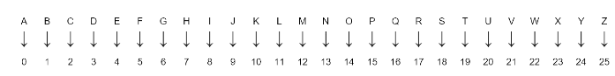
Gambar 2. 5. Urutan Konversi Huruf Alfabet
- Contoh Enkripsi
Plaintext : DATA
Kunci : ABCD
Ciphertext : [D+A][A+B][T+C][A+D]
Ciphertext : [3+0][0+1][19+2][0+3]
Ciphertext : [3]mod 26 [1]mod 26 [21]mod 26 [3]mod 26
Ciphertext : [3][1][21][3]
Ciphertext : DBVD
  - Dekripsi Algoritma Vigenere Cipher
Proses dekripsi Algoritma Vigenere cipher lebih mudah dengan melihat rumus berikut:
P_{i} = C_{i} – K_{i} Mod 26 (2.2)
Keterangan:
C_{i} = Ciphertext ke-i
P_{i} = Plaintext ke-i
K_{i} = Kunci ke-i
- Contoh Dekripsi
Ciphertext : DBVD
Kunci : ABCD
Plaintext : [D-A][B-B][V-C][D-D]
Plaintext : [3-0][1-1][21-2][3-3]
Plaintext : [3]mod 26 [0] mod 26 [19] mod 26 [0] mod 26
Plaintext : [3][0][19][0]
Plaintext : DATA

Kriptografi Algoritma RSA
Dari sekian banyak algoritma kriptografi asimetri yang pernah dibuat, algoritma yang paling popular adalah algoritma RSA. Algoritma RSA dibuat oleh 3 orang peneliti dari MIT pada tahun 1976, yaitu: Ron Rivest, Adi Shamir, dann Leonard Adleman. Keamanan algoritma RSA terletak pada sulitnya memfaktorkan bilangan yang besar menjadi faktor - faktor prima. Pemfaktoran dilakukan untuk memperoleh kunci privat. Selama pemfaktoran bilangan besar menjadi faktor – faktor prima belum ditemukan maka selama itu pula keamanan algoritma RSA tetap terjamin. Algoritma RSA memiliki besaran – besaran sebagai berikut:
- p dan q bilangan prima (rahasia)
- n = p*q (tidak rahasia)
- Φ(n) = (p-1)*(q-1) (rahasia)
- e (kunci enkripsi) (tidak rahasia)
Syarat: PBB(e, φ(n)) = 1 atau gcd(e, φ(n)) = 1
- d (kunci dekripsi) (rahasia)
- m (plaintext) (rahasia)
- c (Ciphertext) (tidak rahasia)
- Pembangkitan Kunci RSA
Langkah-langkah melakukan pembangkit pasangan kunci adalah sebagai berikut:
- Pilih dua bilangan prima sembarang p dan q
- Hitung n dengan p × q. sebaiknya nilai dari p dan q tidak sama, dikarenakan jika p = q maka nilai n = p², sehingga nantinya nilai p dapat bisa diperoleh dengan menarik akar pangkat dari n.
- Hitung nilai dari f(n) = (p – 1)(q – 1) (2.3)
- Pilih kunci public e yang relative prima dengan nilai f(n)
- Bangkitkan kunci private dengan menggunakan persamaan e × d = 1 ( mod f(n)). Persamaan e × d = 1 ( mod f(n)) ekuivalen dengan e × d = 1 + k f(n), sehingga nilai d dapat dihitung dengan : $d= \frac{1+f(n)}{e}$ (Yahya, n.d.) (2.4)
- Enkripsi Algoritma RSA
Enkripsi, mengubah pesan asli menjadi sandi adalah inti dari kriptografi. Oleh karena itu, tujuan dari ekspansi kunci adalah untuk dapat mengenkripsi pesan dengan kunci public yang telah didapat. Berikut adalah rumus dan proses enkripsi :
C = Me(mod n) (2.5)
Keterangan :
C = Ciphertext,
M = Message (Pesan)
- Dekripsi Algoritma RSA
Untuk mengembalikan pesan asli, kita ambil pesan sandi yang tadi sudah didapat maka dekripsikan dengan rumus berikut :
M = C^{d} (mod n). (2.6)
Keterangan :
C = Ciphertext,
M = Message (Pesan)
- Kekuatan dan keamanan RSA
- Kekuatan algoritma RSA terletak pada tingkat kesulitan dalam memfaktorkan bilangan non prima menjadi faktor primanya, yang dalam hal ini n = p x q.
- Sekali n berhasil difaktorkan menjadi p dan q, maka Φ(n) = (p-1)*(q-1) dapat dihitung. Selanjutnya, karena kunci enkripsi e diumumkan ( tidak rahasia ), maka kunci dekripsi d dapat dihitung dari persamaan ed = 1 (mod n).
- Penemu algoritma RSA menyarankan nilai p dan q panjangnya lebih dari 100 digit. Dengan demikian hasil kali n = p x q akan berukuran lebih dari 200 digit. ( Al-Khowarizmi. 2021 )
- Contoh perhitungan manual algoritma RSA
Plainteks : DBVD
p = 5, q = 7
Proses enkripsi
- n = p x q = 5 x 7 = 35
- Φ(n) = (p-1) x (q-1) = 4 x 6 = 24
- Pilih kunci public e yang relative prima dengan nilai Φ(n)
- 1 < e < Φ(n)
gcd(e, φ(n)) = 1
misal kita pilih e = 5 ( karena gcd (5,24) = 1 )
- Bangkitkan kunci private dengan menggunakan persamaan $d= \frac{1+f(n)}{e}$
d adalah invers modular dari e mod Φ(n), yaitu:
d ≡ e⁻¹ mod 24
e⋅d ≡ 1 mod 24
- Coba beberapa nilai:
5×5 = 25 mod 24 = 1
Jadi d = 5
- Enkripsi plainteks “DBVB”
D = 3
B = 1
V = 21
D = 3
C = Me(mod n) (2.7)
Dengan e =5, n = 35
C₁ = 3⁵ mod 35 = 243 mod 35 = 243 – (35 × 6) = 243 – 210 = 33
C₂ = 1⁵ mod 35 = 1
C₃ = 21⁵ mod 35 = 4084101 mod 35 = 4084101 – (35 × 116688) = 4084101 − 4084080 = 21
C₄ = 3⁵ = 243 mod 35 = 33
C = [33,1,21,33]
Proses dekripsi
Diketahui:
d = 5
n = 35
C = [33,1,21,33]
Dekripsi:
M = C^{d} (mod n) (2.8)
M₁ = 33⁵ mod 35
= 33 mod 35 = 33
33² = 1089
33⁴ = 1089² = 1185921
33⁵ = 1185921 × 33 = 39135393
39135393 mod 35 = 3
M₂ = 1⁵ mod 35 = 1 mod 35 = 1
M₃ = 21⁵ mod 35 = 21 mod 35 = 21
M₄ = 33⁵ mod 35 = 3 (sama seperti M₁)
Hasil dekripsi:
M = [3, 1, 21, 3] ⇒ D, B, V, D

Black Box Testing
Metode pengujian Black Box adalah pengujian yang memverifikasi hasil eksekusi aplikasi berdasarkan masukan yang diberikan (data uji) untuk memastikan fungsional dari aplikasi sudah sesuai dengan persyaratan (requirement) (Yusup dkk, n.d., 2023). Pengujian Black box hanya memverifikasi dan memvalidasi nilai keluaran berdasarkan nilai masukan yang diberikan. Dalam pengujian Black Box tidak membutuhkan pengetahuan tentang kode program yang pakai. Pengujian black box ini menitik beratkan pada fungsi sistem . Teknik Black Box Testing lebih mengarah agar mendapatkan hal seperti:
- Peran yang tidak ada.
- Antarmuka yang tidak benar.
- Penampilan yang tidak benar. (Rizaldi dkk, 2020)

Brute Force
Dalam industri keamanan komputer, Brute Force adalah teknik yang bergantung pada kecepatan dan ketelitian komputer untuk melakukan percobaan dan mencoba setiap kombinasi atau kata kunci yang mungkin untuk menemukan yang benar. Brute Force juga merupakan suatu metode yang digunakan baik dalam konteks keamanan komputer maupun dalam pemecahan masalah matematis atau algoritma. Namun kegunaan Brute Force sendiri dapat menjadi masalah, Brute Force Attack adalah salah satu dari ribuan strategi hacker untuk meretas . Namun, Brute Force Attack bukanlah virus melainkan jenis serangan siber yang dilakukan dengan mencoba setiap kombinasi kata sandi atau kunci enkripsi yang mungkin untuk mendapatkan akses yang tidak sah ke sistem, akun, atau data yang dilindungi. Dengan teknik serangan brute force maka sistem keamanan sebuah website tersebut dapat diketahui dengan cara menggunakan percobaan terhadap semua kunci dan semua aktifitas yang dilakukan oleh pengguna HTTP juga dapat diketahui dan dengan teknik ini maka serangan brute force dapat di implementasikan oleh para hacker dengan lebih cepat. (Rahmah, 2023)

Tinjauan Empiris

Implementasi Kriptografi Algoritma Rsa Untuk Peningkatan Keamanan Database E-Commerce (2019)
Pada penelitian tersebut dikatakan bahwa setiap system database ada kerusakan system hardwarnya. Sehingga rawan terjadinya pencurian data, maka hal itu akan merugikan banyak pihak terutama bagi perusaan, pengusaha, pemerintah, bank dan pihak lain yang terlibat. Maka dari itu penelitian ini mencoba menerapkan algoritma RSA untuk peningkatan keamanan databasenya. Sehingga proses operasional harian yang kritis bisa tetap berjalan walaupun system sedang mengalami kerusakan (Rahmadhiyanti, S. 2019).

Pengamanan File Dengan Algoritma Kriptografi Rivest Shamir Adleman (Rsa) Studi Kasus Smp Muhammadiyah 4 (2021)
Pada penelitian ini dilakukan sebuah pengamanan data – data sekolah seperti nilai siswa, Dokumen RPP, dan penilaian kinerja guru. Hasil yang didapatkan pada penelitian ini membuktikan bahwa RSA aman digunakan untuk pengamanan data. Proses dekripsi dengan kunci yang sesuai akan mengembalikan file menjadi file yang semula tanpa berubah sedikit pun, pada aplikasi yang dikembangkan ini dapat menghasilkan Ciphertext yang berbeda beda. Namun pada penelitian ini dibatasi hanya bisa mengenkripsi file dokumen * .doc, *.txt, *.xls saja. (Qomariah, F. C., & Fajarita, L. (2021).

Kombinasi Algoritma Caesar Cipher Dan Algoritma Rsa Untuk Pengamanan File Dokumen Dan Pesan Teks (2018)
Pada penelitian ini dilakukan kombinasi dua buah algoritma untuk pegamanan file dokumen. Kombinasi dilakukan untuk mengatasi kelemahan dari Caesar Cipher. Karena Caesar Cipher hanya melakukan pergeseran karakter saja, sehingga memungkinkan dipecahkan dengan menggunakan brute force. Dimana metode brute force dilakukan dengan menggunakan statistika frekuensi kemunculan huruf yang sering muncul. Kombinasi Caesar Cipher dengan Algoritma RSA bekerja dengan cara mengenkripsi data terlebih dahulu dengan Caesar Cipher, lalu hasil data yang dienkripsi (Cipherteks) di enkripsi lagi menggunakan Algoritma RSA, sehingga pola kemunculan statistikanya lebih sulit di deteksi nantinya. Jadi kesimpulan dari penelitian ini yaitu Kombinasi caesar Cipher dan Algoritma RSA dapat membantu meningkatkan data, jika dibandingkan dengan hanya menggunakan satu metode saja. (Gunawan, n.d. (2018))

Pengamanan File Teks Menggunakan Algoritma Rsa – Luc Dan Algoritma Zig-Zag Dalam Hybrid Crypto Sistem (2022)
Tujuan dari penelitian ini dikarenakan kriptografi masih meiliki kelemahan sehingga peneliti mencoba menggabungkan Algoritma zig-zag dan Algoritma RSA dengan kunci LUC dalam mengenkripsi pesan. Algoritma zig-zag digunakan untuk mengenkripsi plaintext sedangkan Algoritma RSA-LUC digunakan untuk mengenkripsi kunci zig-zag. Kesimpulan yang didapatkan dari penelitian ini yaitu Algoritma RSA-LUC yang digunakan saat enkripsi harus sama jumlah chipertext yang digunakan saat dekripsi untuk menghasilkan plaintext yang sama. Jika semakin panjang jumlah karakter maka proses enkripsi pada file teks akan semakin lama prosesnya. Selain itu juga jika semakin besar ukuran filenya maka semakin besar pula ukuran chipertext yang dihasilkan. (Suliani Lubis & Budhiarti Nababan, 2022)

Penerapan Kriptografi Vigenere Cipher Pada Keamanan Data Pesan Teks Berbasis Website (2022)
Pada penelitian ini membahas tentang implementasi Vigenere Cipher dalam mengontrol keamanan data pesan teks. Penelitian ini memakai metode penelitian studi pustaka yang bersumber dari berbagai jurnal dan eksperimen dengan cara perancangan dan implementasi system. Hasil yang didapatkan dalam penelitian ini yaitu menghasilkan aplikasi pengamanan data dimana aplikasi ini dipakai untuk menyandikan informasi atau data yang penting dengan cara mengubahnya menjadi kata sandi yang tidak bisa diketahui orang yang tidak berwenang. Harapan dari penelitian ini agar dalam penelitian lebih lanjut bisa menambahkan metode kriptografi lainnya sehingga lebih variatif dan lebih aman dalam pengamanan data. (Aulansari, S., Sawitri, D., & Ikhwan, A. (2022).

Implementasi Kriptografi Vigenere Cipher Dengan Php ( 2020 )
Penelitian ini membahas implementasi algoritma kriptografi klasik Vigenère Cipher dalam bentuk aplikasi web menggunakan PHP untuk menjaga keamanan dan kerahasiaan pesan teks. Penelitian dilakukan dengan metode deskriptif dan komparatif, serta perancangan sistem menggunakan UML. Aplikasi yang dibangun memungkinkan pengguna untuk mengenkripsi dan mendekripsi file teks (.txt) menggunakan kunci berupa kata, kemudian menyimpan hasilnya dalam format file teks juga. Hasil penelitian menunjukkan bahwa aplikasi ini berhasil meningkatkan pemahaman pengguna terhadap kriptografi Vigenère serta dapat digunakan untuk mengamankan pesan dari pihak yang tidak berwenang. (Dedi Irawan, 2020)

Implementasi Kombinasi Vigenere Cipher dengan RSA dalam Kriptosistem Hibrida untuk Keamanan teks ( 2020 )
Penelitian ini mengusulkan penerapan kriptosistem hibrida dengan mengombinasikan algoritma Vigenere Cipher sebagai kriptografi simetris dan RSA sebagai kriptografi asimetris untuk meningkatkan keamanan dan efisiensi dalam proses enkripsi dan dekripsi teks. Metode yang digunakan melibatkan empat tahapan utama, yaitu enkripsi pesan dengan Vigenere, enkripsi kunci dengan RSA, serta proses dekripsi keduanya di sisi penerima. Implementasi dilakukan melalui perangkat lunak berbasis VB. Net dan diuji pada laptop spesifikasi standar, dengan hasil menunjukkan bahwa sistem mampu mengenkripsi 59.400 karakter dalam waktu 424 milidetik dan mendekripsinya dalam 335 milidetik. Hasil tersebut membuktikan bahwa kombinasi kedua algoritma ini mampu meningkatkan keamanan melalui dua lapis penyandian serta memberikan efisiensi yang cukup baik, meskipun proses enkripsi cenderung lebih lambat dibanding dekripsi karena kompleksitasnya lebih tinggi. (Jamaludin & Romindo, 2020)

BAB III

ANALISIS DAN PERANCANGAN SISTEM

Metode Pengembangan sistem
Secara umum, penelitian ini terbagi menjadi 4 (empat) tahap, yaitu (1) tahap pengumpulan data, (2) tahap desain sistem, (3) tahap implementasi, (4) tahap evaluasi sistem.
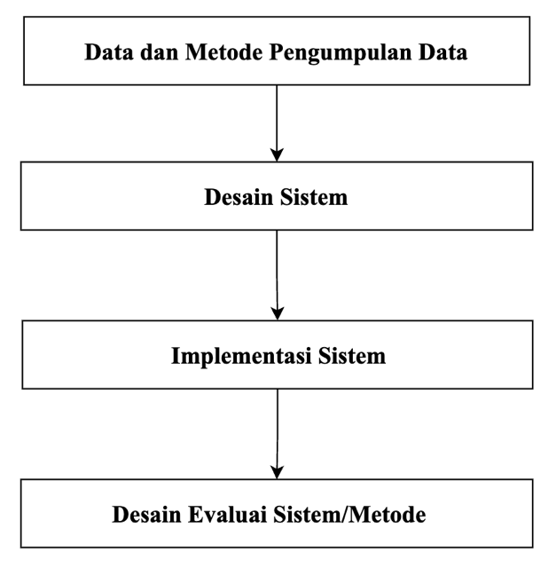
Gambar 3. 1. Metode Penelitian

Data dan Metode Pengumpulan Data
Data yang digunakan pada penelitian ini adalah data primer yang didapatkan melalui observasi di salah satu sekolah yaitu SMP Negeri 2 Tegallalang. Data yang digunakan berupa data pemilik saham koperasi sekolah dalam bentuk .docx, .xlsx, dan .txt. Berdasarkan hasil observasi, data yang diamankan berupa nama pemilik saham, urutan saham, nimonal, sisa, dan total asset yang dimiliki. Tujuan pengamann data ini agar dapat menghindari penyalahgunaan terkait privasi pemilik saham. Salah satu alasan pemangaman data koperasi di SMP Negeri 2 Tegallalang ini karena pernah terjadinya kebocoran data sehingga disalahgunakan oleh orang yang tidak memiliki wewenang atas data tersebut.

Desain Sistem
Desain sistem adalah proses perencanaan dan pembuatan kerangka kerja yang mendefinisikan struktur, komponen, dan alur kerja dari suatu sistem untuk memenuhi kebutuhan atau tujuan tertentu. Tujuan dari perancangan ini adalah untuk memastikan bahwa sistem yang dirancang dapat memenuhi kebutuhan pengguna dengan cara yang efisien dan terstruktur. Dengan desain sistem yang jelas dan terarah, hasil akhirnya adalah sistem yang dapat diimplementasikan dengan lebih efektif, memiliki kualitas yang tinggi, dan mendukung tujuan pengguna.

Gambaran Umum Sistem
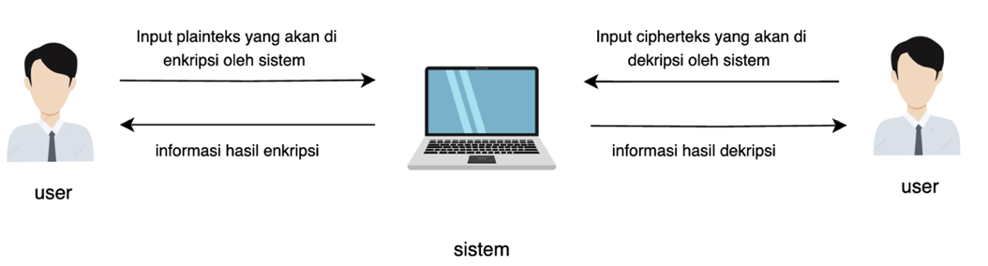
Gambar 3. 2. Gambaran Umum Sistem
Gambaran umum sistem yang akan dibangun dapat dilihat pada Gambar 3.2. Berdasarkan gambar tersebut, secara umum sistem dimulai dari user menginputkan teks yang ingin di enkripsi atau di dekripsi. Setelah itu, data akan diproses oleh sistem. Setelah data diproses, nanti system akan memunculkan data hasil enkripsi dan dekripsi. Alur enkripsi dimulai dengan menyiapkan file dalam format (.doc/.docx, .txt, .xlsx) sebagai plaintext. Kemudian file akan dienkripsi dengan algoritma vigenere terlebih dahulu lalu dengan algoritma RSA sehingga menghasilkan file chipertext. Sedangkan alur dekripsi dimulai dengan menyiapkan file chipertext dan menginputkan metadata dari enkripsi sebelumnya, kemudian file dokumen akan dienkripsi juga dengan kedua algoritma tersebut sehingga menghasilkan plaintext (file asli).

Pengembangan Algoritma Vigenere Cipher dengan Algoritma RSA
Sistem yang dikembangkan memiliki dua fitur utama yaitu enkripsi dan dekripsi. Fitur – fitur ini digunakan pleh user untuk membuat file menjadi chiperfile dan kembali menjadi plainfile.
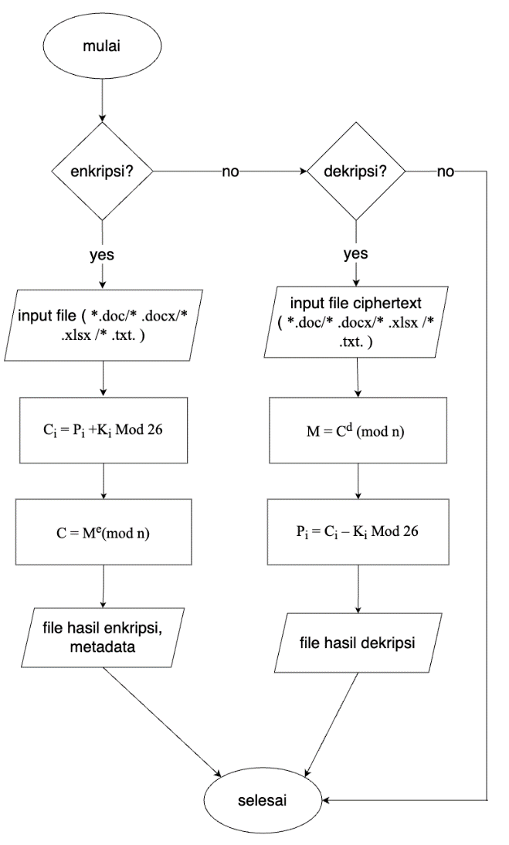
Gambar 3. 3. Alur Umum Enkripsi dan Dekripsi
Berikut penjelasan flowchart sesuai Gambar 3.3
    - Enkripsi : user akan diarahkan ke halaman enkripsi, user akan diminta memasukkan file kepemilikan saham sesuai dengan format yang diminta user. Sistem akan memproses data dengan Algoritma vigenere terlebih dahulu lalu dilanjutkan dengan Algoritma RSA. Hasil dari proses enkripsi ini adalah file yang tidak bisa dibaca semua orang.
    - Dekripsi : user akan diarahkan ke halaman dekripsi, dimana user diminta untuk memasukkan file hasil enkripsi sebelumnya yang nantinya pada proses dekripsi sistem akan memproses file dengan Algoritma RSA terlebih dahulu lalu dngan Algoritma vigenere agar file yang tidak bisa dibaca dapat dibaca Kembali.

    - Enkripsi
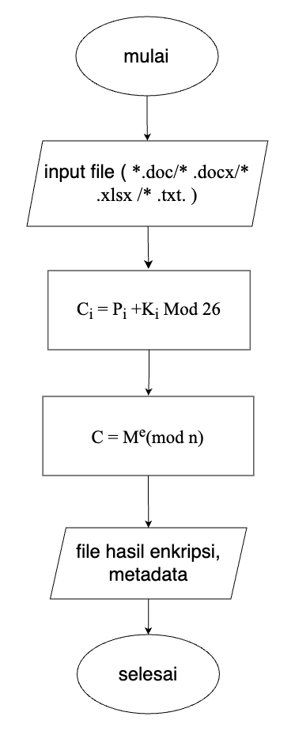
Gambar 3. 4. Alur Enkripsi
Enkripsi merupakan salah satu fitur utama dalam sistem ini. Proses dimulai dengan menginput file kepemilikan saham (plainteks) dengan format (.doc/.docx, .txt, .xlsx) yang akan dienkripsi.
Proses enkripsi dalam sistem ini diawali dengan mengenkripsi plainteks dengan vigenere cipher terlebih dahulu sesuai dengan rumus pada persamaan 2.1 , lalu cipherteks hasil vigenere cipher akan dienkripsi lagi dengan Algoritma RSA sesuai dengan rumus pada persamaan 2.5 . File yang sudah diproses sistem akan menghasilkan chiperfile yang tidak bisa dibaca oleh semua orang. Kemudian file hasil enkripsi dan metadata dapat disimpan atau diunduh oleh user. File metadata nantinya dapat digunakan dalam proses dekripsi.

    - Dekripsi
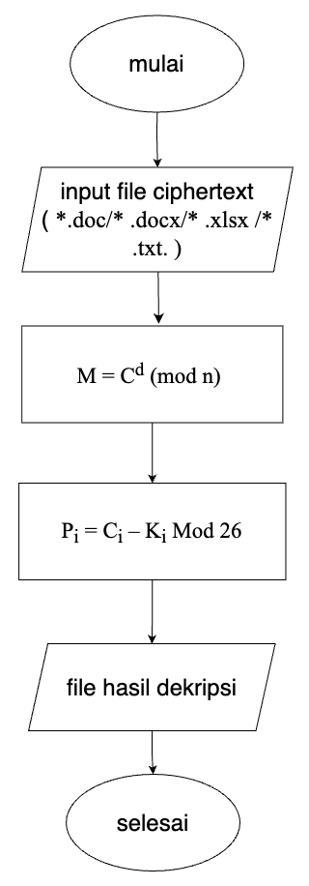
Gambar 3. 5. Alur Dekripsi
Dekripsi juga merupakan salah satu fitur dalam sistem ini. Proses ini dimulai dengan mendekripsi cipherteks dengan Algoritma RSA terlebih dahulu sesuai dengan persamaan 2.6 lalu dilanjutkan dengan vigenere cipher sesuai dengan persamaan 2.2. Selanjutnya, sistem akan memproses file dan kunci yang sudah diinputkan menjadi file asli. File hasil dekripsi kemudian dapat disimpan atau diunduh oleh user.

Perancangan Antarmuka
- Tampilan Home
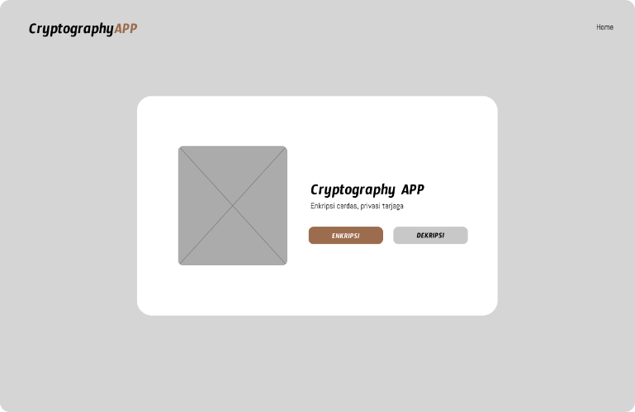
Gambar 3. 6. Tampilan Beranda (Home)
Halaman ini merupakan tampilan awal dari sistem. Dimana akan ditampilkan menu enkripsi dan dekripsi sebagai pilihan utama dari sistem ini.
- Tampilan Menu Enkripsi
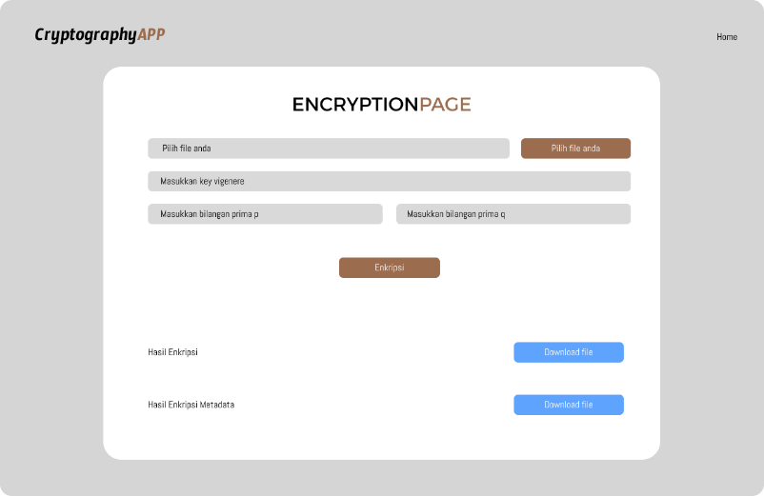
Gambar 3. 7. Menu Enkripsi
Halaman ini merupakan halaman menu enkripsi, dimana user diminta menginputkan file sesuai format, kunci vigenere yang akan dilanjutkan oleh kunci rsa. Saat user sudah mengklik tombol enkripsi, sistem akan memproses proses enkripsi dan akan menghasilkan output hasil enkripsi dan metadata (kunci) yang dapat diunduh oleh user.
- Tampilan Menu Dekripsi
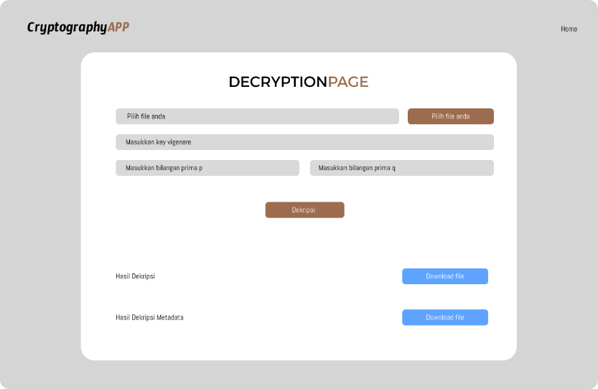
Gambar 3. 8. Menu Dekripsi
Halaman ini merupakan halaman menu dekripsi, dimana user diminta menginputkan file ciphertext (hasil enkripsi), kunci vigenere dan kunci rsa yang digunakan dalam proses enkripsi, sehingga data yang sudah diubah menjadi data yang acak bisa terbaca kembali seperti data asli. Saat user menekan tombol dekripsi, maka sistem akan memproses proses dekripsi dan user akan mendapatkan output yang bisa diunduh oleh user agar bisa dilihat.

Implementasi Sistem
Pada tahapan ini dilakukan implementasi dari model yang telah dirancang dan terjemahkan ke dalam bahasa pemograman. Tahapan ini lebih berfokus kepada hal hal teknis dari hasil desain yang telah dibuat kemudian diterjemahkan ke dalam bahasa pemograman. Bahasa pemograman yang digunakan adalah Python.

Desain Evaluai Sistem/Metode
Desain evaluasi sistem merupakan proses yang dirancang untuk melakukan evaluasi kinerja, dan kualitas dari sistem yang dikembangkan. Hal ini bertujuan untuk menguji sejauh mana sistem yang telah dirancang memenuhi tujuan yang telah ditetapkan , sekaligus mengidentifikasi kelemahan atau hal perbaikan yang mungkin perlu diperbaiki

Pengujian hasil enkripsi dan dekripsi
Penelitian ini akan melakukan pengujian hasil enkripsi dan dekripsi dengan inputan kunci ditentukan langsung oleh user dan inputan kunci yang diproses langsung oleh sistem menggunakan kunci vigenere dan RSA 64 bit. Hasil enkripsi dan dekripsi data akan dilihat perbandingan hasil enkripsi awal yang dienkripsi menggunakan algoritma vigenere cipher saja dengan hasil enkripsi setelah algoritma vigenere cipher digabungkan dengan algoritma RSA. Hasil yang didapatkan adalah ciphertext hasil enkripsi vigenere yang berisikan angka akan tetap, hanya hurufnya saja yang berganti, dan setelah dienkripsi lagi dengan algoritma RSA ciphertext akan menjadi bacaan acak yang tidak mudah dibaca.

Pengujian Blackbox
Penelitian ini akan melakukan pengujian terhadap fungsionalitas sistem yang telah dikembangkan dengan cara melakukan demonstrasi penggunaan aplikasi. Tujuan dari pengujian ini adalah untuk memastikan bahwa semua fungsi yang tersedia pada aplikasi dapat beroperasi sesuai dengan harapan pengguna. Dalam pengujian ini, sistem akan diberikan berbagai jenis masukan yang akan dievaluasi kemampuannya dalam memproses informasi dan menghasilkan keluaran yang sesuai dengan yang diharapkan. Dengan demikian, pengujian ini bertujuan untuk memberikan pemahaman yang lebih mendalam tentang kinerja dan fungsionalitas aplikasi yang telah dibangun, serta memastikan bahwa aplikasi tersebutsi siap dioperasikan dengan efisien, efektif, dan aman.

Pengujian Brute Force
Penelitian ini akan melakukan serangan brute force terhadap algoritma Vigenère serta gabungan algoritma Vigenère-RSA sebagai upaya evaluasi keamanan. Tujuannya adalah untuk membandingkan tingkat ketahanan enkripsi ketika hanya menggunakan satu algoritma saja dengan ketika menggunakan kombinasi algoritma. Akan dilakukan serangan terhadap kedua algoritma yang kuncinya diinput oleh user langsung dan yang dibangkitkan oleh sistem. Pengujian yang dilakukan terhadap sistem yang kuncinya diinput oleh user yaitu mencoba melakukan serangan pada algoritma vigenere cipher saja dengan menggunakan kunci 3 sampai 7 karakter, pada algoritma RSA dilakukan serangan kunci 8 sampai 64 bit, sedangkan gabungan kedua algoritma dilakukan serangan kunci 3 sampai 5 karakter untuk kunci vigenere cipher dan 8 sampai 64 bit untuk kunci RSA. Sedangkan pengujian yang dilakukan terhadap sistem yang kuncinya dibangkitkan oleh sistem, akan mencoba serangan terhadap gabungan Algoritma Vigenere Cipher dengan Algoritma RSA 64 bit. Hasil dari pengujian ini diharapkan dapat menunjukkan bahwa penggunaan satu algoritma saja belum cukup aman untuk melindungi data, sehingga diperlukan penggabungan algoritma untuk memberikan lapisan keamanan tambahan yang lebih kuat.

BAB IV

HASIL DAN PEMBAHASAN

Proses Pengumpulan Data
Data yang dikumpulkan pada penelitian ini merupakan data file yang diperoleh melalui metode pengumpulan data primer. Data file terdiri dari format .docx/.doc, .xlsx, dan .txt, yang seluruhnya diambil dari hasil observasi di Sekolah SMP Negeri 2 Tegallalang. Jumlah file untuk masing – masing format adalah sebanyak 1 file berextensi .xlsx yang memiliki ukuran 13 KB, 51 file .docx yang memiliki rata – rata ukuran file 14 KB, dan 51 file .txt dengan rata – rata ukuran file 194 – 212 bita.

Implementasi Sistem
Pada tahap ini, sistem yang direncanakan akan dijalankan menggunakan metode yang telah dijelaskan sebelumnya. Proses ini diimplementasikan dengan langkah-langkah yang telah disusun sebelumnya secara bertahap.

Hasil Desain Sistem
Pada tahap ini, tampilan desain sistem yang dirancang sebelumnya berupa wireframe akan diimplementasikan menggunakan bahasa pemograman Python.
- Tampilan Home
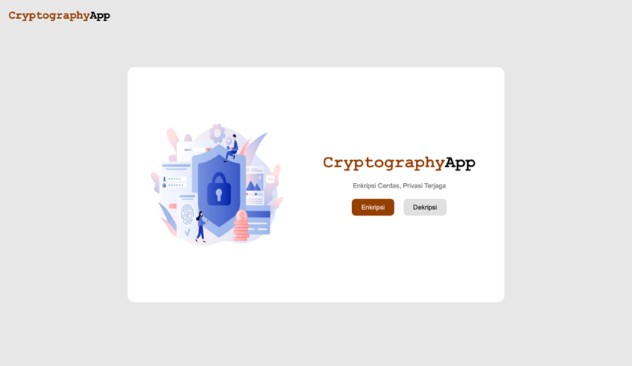
Gambar 4. 1. Tampilan Beranda (Home)
Pada Gambar 4.1 berisi dua menu utama dari sistem yang dibangun yaitu menu “Enkripsi” dan menu “Dekripsi” yang masing – masing halaman akan memiliki fungsi yang berbeda nantinya jika di klik salah satunya.
- Tampilan Menu Enkripsi
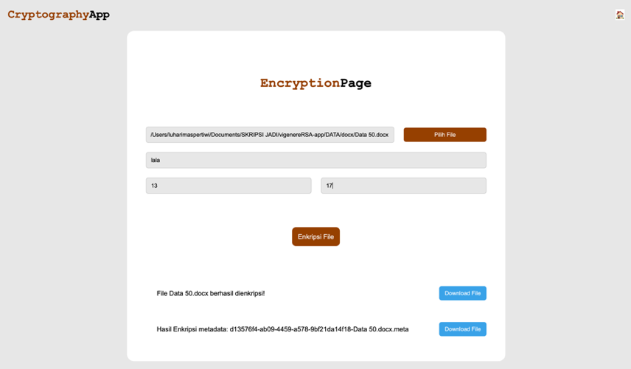
Gambar 4. 2. Menu Enkripsi
Gambar 4.2 merupakan salah satu fitur utama system yaitu menu enkripsi. Terdapat form untuk memasukkan file enkripsi sesuai format yang diminta, dan terdapat 2 buah form untuk memasukkan kunci dari 2 algoritma yaitu untuk algoritma vigenere Cipher yang pertama lalu kunci untuk algoritma RSA yang terakhir. Setelah memasukkan file dan kunci, user dapat menekan tombol “Enkripsi File” dan file yang sudah diproses oleh sistem bisa di unduh atau disimpan oleh user. Selain dapat mengunduh file, user juga dapat mengunduh file metadata ( kunci ) yang sudah dibuat sebelumnya untuk digunakan dalam menu dekripsi nantinya.
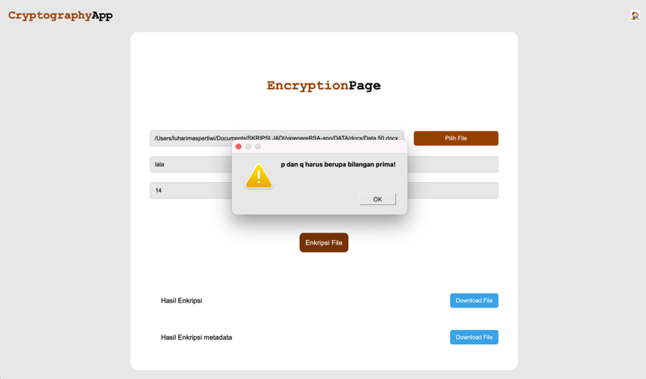
Gambar 4. 3. Error kunci RSA
Pada Gambar 4.3 terdapat peringatan/error pada gambar diatas jika user salah memasukkan bilangan prima pada kolom kunci RSA.
- Tampilan Menu Dekripsi
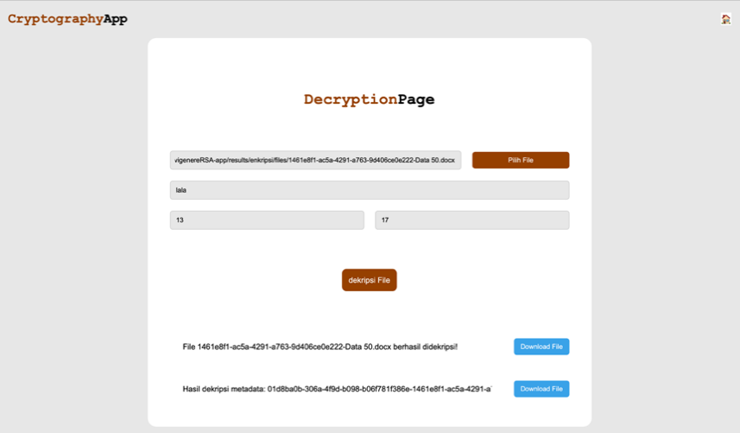
Gambar 4. 4. Menu Dekripsi
Gambar 4.4 merupakan halaman menu dekripsi. Terdapat form untuk memasukkan file yang sudah dienkripsi sebelumnya. Di halaman dekripsi ini juga diarahkan untuk memasukkan kunci kedua algoritma seperti di menu enkripsi agar sesuai dengan kunci yang sudah dibuat sebelumnya. Setelah file dan kunci diekstrak oleh system, user dapat menyimpan/mengunduh file hasil dekripsi (file asli).

Implementasi Kombinasi Algoritma Vigenere Cipher dengan Algoritma RSA
Pada tahap ini merupakan implementasi dari kombinasi Algoritma Vigenere Cipher dengan Algoritma RSA yang dibangun menggunakan Bahasa pemrograman Python yang memiliki beberapa fungsi yaitu enkripsi dan dekripsi, berikut penjelasan tentang fungsi tersebut:
  - Proses Enkripsi
Proses enkripsi merupakan proses yang dilakukan untuk mengubah
plaintext menjadi ciphertext.
Pada proses ini memiliki beberapa tahap untuk melakukan enkripsi antara lain:
- Input
def browse_input_file(self):
# Membuka dialog untuk memilih file
file_dialog = QFileDialog(self)
file_dialog.setFileMode(QFileDialog.FileMode.ExistingFile)
file_dialog.setNameFilter("Dokumen (*.docx *.doc *.xlsx *.txt)")
if file_dialog.exec():
selected_file = file_dialog.selectedFiles()[0]
file_extension = os.path.splitext(selected_file)[-1].lower()
# Validasi format file yang dipilih
if file_extension in [".docx", ".doc", ".xlsx", ".txt"]:
self.file_input.setText(selected_file)
else:
QMessageBox.warning(self, "Error", "Format file tidak didukung!")
Gambar 4. 5 Penggalan Kode Inputan Proses Enkripsi
Umumnya fungsi ini mengatur filter agar user hanya dapat menginputkan file dengan format (*.docx *.doc *.xlsx *.txt)"). Saat pengguna memilih file dan mengonfirmasi pilihannya, fungsi mengambil path file pertama yang dilpilih diambil pada selected_file dan akan diperiksa ekstensinya. Jika formatnya valid, path file ditampilkan dalam QLineEdit ( self.file_input.setText(selected_file)). Jika Format tidak sesuai, maka akan muncul peringatan QMessageBox.warning(self, "Error", "Format file tidak didukung!").
- Pembentukan kunci
Pada proses enkripsi akan menggunakan 2 buah kunci dari masing – masing algortima yaitu key digunakan oleh proses algoritma Vigenere Cipher dan public_key digunakan oleh algoritma RSA dalam proses enkripsi.
  - Pembentukan Kunci Vigenere Cipher
def generate_full_key(key, text):
key = key.upper()
return (key * (len(text) // len(key))) + key[:len(text) % len(key)]
Gambar 4. 6. Penggalan Kode Pembentukan Kunci Vigenere Cipher
Gambar 4.6 merupakan penggalan kode pembentukan kunci vigenere cipher. Fungsi generate_full_ke (key, text): digunakan untuk menghasilkan kunci yang panjangnya sesuai dengan panjang teks yang dienkripsi. Pertama – tama ( key = key.upper()) akan mengubah kunci menjadi huruf kapital. Kemudian memperpanjang kunci dengan cara mengulangnya hingga mencapai panjang teks. Jika panjang teks tidak dapat dibagi habis dengan panjang kunci, fungsi ini akan menambahkan sebagian kecil kunci dari awal untuk memenuhi kekurangan panjang kunci tersebut. Dengan demikian, kunci yang dihasilkan akan sama panjangnya dengan teks, sehingga proses enkripsi dapat dilakukan.
public_key, private_key = rsa_key_generation(p, q)
Gambar 4. 7 Penggalan Kode Pemangginlan Fungsi RSA Key Generation
Pernyataan public_key, private_key = rsa_key_generation(p, q) digunakan untuk memanggil fungsi rsa_key_generation(p, q) dan menyimpan hasilnya dalam dua variabel: public_key dan private_key. Fungsi rsa_key_generation(p, q) menghasilkan dua pasangan kunci RSA: kunci publik dan kunci pribadi, yang masing-masing berisi pasangan (e, n) dan (d, n). Dalam proses enkripsi hanya kunci publik yang dipanggil.

  - Pembentukan Kunci RSA
def rsa_key_generation(p, q):
n = p * q
phi = (p - 1) * (q - 1)
# Find e (1 < e < phi and gcd(e, phi) = 1)
e = 2
while e < phi:
if gcd(e, phi) == 1:
break
e += 1
# Find d (e * d ≡ 1 mod phi)
d = pow(e, -1, phi)
return (e, n), (d, n)
Gambar 4. 8 Penggalan Kode Pembentukan Kunci RSA
Berdasarkan Gambar 4.8 fungsi rsa_key_generation(p, q) menghasilkan pasangan kunci publik dan kunci pribadi dalam algoritma RSA menggunakan dua bilangan prima p dan q. Pertama, fungsi menghitung nilai n = p * q yang akan digunakan dalam kedua kunci, dan phi = (p - 1) * (q - 1) yang diperlukan untuk menentukan kunci pribadi. Kemudian, nilai eksponen publik e dipilih sedemikian rupa agar relatif prima dengan phi (gcd(e, phi) = 1). Setelah itu, nilai eksponen pribadi d dihitung sebagai invers modular dari e terhadap phi, memastikan bahwa e * d ≡ 1 mod phi. Fungsi akhirnya mengembalikan pasangan kunci publik (e, n) dan kunci pribadi (d, n) yang dapat digunakan untuk enkripsi dan dekripsi dalam algoritma RSA.
- Proses Enkripsi
- Enkripsi Vigenere Cipher
def vigenere_encrypt(key, text):
key = generate_full_key(key, text)
ciphertext = ""
for i in range(len(text)):
if text[i].isalpha():
shift = ord(key[i]) - 65
if text[i].isupper():
char_val = ord(text[i]) - 65
ciphertext += chr((char_val + shift) % 26 + 65)
else:
char_val = ord(text[i]) - 97
ciphertext += chr((char_val + shift) % 26 + 97)
else:
ciphertext += text[i]
return ciphertext
Gambar 4. 9 Penggalan Kode Enkripsi Vigenere Cipher
Pada Gambar 4.9 fungsi vigenere_encrypt (key, text) mengenkripsi teks menggunakan Vigenère Cipher, yang merupakan metode substitusi polialfabetik. Fungsi ini pertama-tama memperpanjang kunci agar memiliki panjang yang sama dengan teks yang akan dienkripsi menggunakan generate_full_key(). Kemudian, setiap huruf dalam teks digeser berdasarkan nilai ASCII dari huruf kunci yang sesuai. Untuk huruf besar (A-Z), pergeseran dihitung dengan (char_val + shift) % 26 + 65, sedangkan untuk huruf kecil (a-z), dihitung dengan (char_val + shift) % 26 + 97. Karakter non-alfabet seperti spasi dan tanda baca tidak diubah. Dengan teknik ini, setiap huruf dalam teks dapat dienkripsi dengan pergeseran yang berbeda, membuatnya lebih sulit dipecahkan dibandingkan dengan Caesar Cipher, karena pola pergeseran berubah sesuai dengan kunci yang digunakan.
- Enkripsi RSA
def rsa_encrypt(public_key, plaintext):
e, n = public_key
plaintext_numbers = [ord(char) for char in plaintext]
ciphertext_numbers = [(char ** e) % n for char in plaintext_numbers]
return ciphertext_numbers
Gambar 4. 10. Penggalan Kode Enkripsi RSA
Fungsi rsa_encrypt (public_key, plaintext) mengenkripsi teks menggunakan algoritma RSA dengan kunci publik (e, n). Pertama, setiap karakter dalam plaintext dikonversi menjadi kode ASCII menggunakan ord(char), lalu setiap nilai tersebut dienkripsi dengan persamaan 2.5.
Di mana M adalah nilai ASCII, e adalah eksponen publik, dan n adalah modulus hasil perkalian dua bilangan prima. Hasil enkripsi berupa daftar angka (ciphertext_numbers), yang hanya dapat didekripsi menggunakan kunci privat (d, n). Dengan pendekatan ini, RSA memastikan keamanan komunikasi, karena teks terenkripsi tidak dapat dipahami tanpa kunci privat, menjadikannya metode enkripsi yang kuat dalam sistem keamanan digital.
- Enkripsi kombinasi Vigenere Cipher dengan RSA
file_extension = os.path.splitext(file_path)[-1].lower()
if file_extension == ".docx":
doc = Document(file_path)
for para in doc.paragraphs:
vigenere_text = vigenere_encrypt(key, para.text)
rsa_text = rsa_encrypt(rsa_keys[0], vigenere_text)
para.text = ' '.join(map(str, rsa_text))
doc.save(encrypted_file_path)
elif file_extension in [".xls", ".xlsx"]:
df = pd.read_excel(file_path)
for col in df.columns:
df[col] = df[col].apply(
lambda x: ' '.join(map(str, rsa_encrypt(rsa_keys[0], vigenere_encrypt(key, str(x))))) if pd.notnull(x) else x
)
df.to_excel(encrypted_file_path, index=False)
elif file_extension == ".txt":
with open(file_path, 'r', encoding='utf-8') as txt_file: #membaca file txt
content = txt_file.read()
vigenere_text = vigenere_encrypt(key, content)
rsa_text = rsa_encrypt(rsa_keys[0], vigenere_text)
encrypted_content = ' '.join(map(str, rsa_text))
with open(encrypted_file_path, 'w', encoding='utf-8') as encrypted_txt_file:
encrypted_txt_file.write(encrypted_content)
else:
raise ValueError("Unsupported file format!")
print(f"Encrypted file saved at: {encrypted_file_path}")
return encrypted_file_path, metadata_file_path
Gambar 4. 11 Penggalan Kode Proses Enkripsi Kombinasi Vigenere Cipher dengan RSA
Kode ini bertujuan untuk mengenkripsi file Word (.docx), Excel (.xlsx), dan teks (.txt) menggunakan kombinasi Vigenère Cipher dan RSA Enkripsi untuk meningkatkan keamanan data. Pertama, file diidentifikasi berdasarkan ekstensinya, lalu isi file dienkripsi dengan Vigenère Cipher sebelum dienkripsi kembali menggunakan RSA dengan kunci publik. Untuk Word, setiap paragraf dienkripsi, sementara dalam Excel, setiap sel diproses secara individual. File teks (.txt) dienkripsi secara keseluruhan sebelum disimpan kembali. Jika format file tidak didukung, program akan menampilkan error. Hasil enkripsi kemudian disimpan dan dikembalikan beserta metadata, memastikan data tetap aman sebelum dikirim atau disimpan.
- Output file enkripsi
File hasil enkripsi akan disimpan dalam format yang sesuai dengan inputan (.docx/.doc, .xlsx, dan .txt). Selain file terenkripsi, sistem juga menghasilkan file metadata yang berisi informasi tambahan, yaitu data kunci yang dipakai dalam proses enkripsi. File metadata ini diperlukan dalam proses dekripsi agar file dapat dikembalikan ke format aslinya setelah didekripsi. Setelah proses selesai, pengguna dapat mengunduh file hasil enkripsi dan metadata untuk penyimpanan lebih lanjut.
  - Proses Dekripsi
Proses dekripsi merupakan proses yang dilakukan untuk mengubah ciphertext menjadi plaintext. Tahapan dalam proses dekripsi adalah sebagai berikut:
- Input
def browse_input_file(self):
# Membuka dialog untuk memilih file
file_dialog = QFileDialog(self)
file_dialog.setFileMode(QFileDialog.FileMode.ExistingFile)
file_dialog.setNameFilter("Dokumen (*.docx *.doc *.xlsx *.txt)") # Tambahkan format .doc jika didukung
if file_dialog.exec():
selected_file = file_dialog.selectedFiles()[0]
file_extension = os.path.splitext(selected_file)[-1].lower()
# Validasi format file yang dipilih
if file_extension in [".docx", ".doc", ".xlsx", ".txt"]:
self.file_input.setText(selected_file)
else:
QMessageBox.warning(self, "Error", "Format file tidak didukung!")
Gambar 4. 12 Penggalan Kode Inputan Proses Dekripsi
Sama halnya pada proses enkripsi, table diatas umumnya mengatur filter agar user hanya dapat menginputkan file dengan format (*.docx *.doc *.xlsx *.txt)") yang sudah dienkripsi (chiphertext). Saat pengguna memilih file dan mengonfirmasi pilihannya, fungsi mengambil path file pertama yang dilpilih diambil pada selected_file dan akan diperiksa ekstensinya. Jika formatnya valid, path file ditampilkan dalam QLineEdit ( self.file_input.setText(selected_file)). Jika Format tidak sesuai, maka akan muncul peringatan QMessageBox.warning(self, "Error", "Format file tidak didukung!").
- Proses Dekripsi
- Proses Dekripsi Vigenere Cipher
def vigenere_decrypt(key, text):
key = generate_full_key(key, text)
plaintext = ""
for i in range(len(text)):
if text[i].isalpha():
shift = ord(key[i]) - 65
if text[i].isupper():
char_val = ord(text[i]) - 65
plaintext += chr((char_val - shift) % 26 + 65)
else:
char_val = ord(text[i]) - 97
plaintext += chr((char_val - shift) % 26 + 97)
else:
plaintext += text[i]
return plaintext
Gambar 4. 13 Penggalan Kode Proses Dekripsi Vigenere Cipher
Fungsi vigenere_decrypt digunakan untuk mendekripsi teks yang telah dienkripsi menggunakan sandi Vigenère. Fungsi ini pertama-tama memperluas kunci agar panjangnya sama dengan teks menggunakan generate_full_key, lalu mendekripsi setiap huruf dengan cara menggesernya mundur berdasarkan nilai huruf pada kunci. Jika karakter dalam teks adalah huruf (baik kapital maupun kecil), maka huruf tersebut akan dikonversi ke nilai angka (berdasarkan kode ASCII), dikurangi dengan nilai pergeseran dari kunci, lalu dikonversi kembali menjadi huruf. Karakter non-huruf seperti spasi atau tanda baca tidak diubah. Hasil akhirnya adalah teks asli (plaintext) sebelum dienkripsi.
- Proses Dekripsi Algoritma RSA
def rsa_decrypt(private_key, ciphertext):
d, n = private_key
plaintext_numbers = [(char ** d) % n for char in ciphertext]
plaintext = ''.join(chr(char) for char in plaintext_numbers)
return plaintext
Gambar 4. 14 Penggalan Kode Proses Dekripsi Algoritma RSA
Fungsi rsa_decrypt digunakan untuk mendekripsi pesan terenkripsi menggunakan algoritma RSA, yaitu salah satu metode kriptografi kunci publik. Fungsi ini menerima dua parameter: private_key (berisi sepasang bilangan d dan n) dan ciphertext (daftar angka yang mewakili pesan terenkripsi). Setiap elemen dalam ciphertext didekripsi menggunakan rumus (char ** d) % n, yang merupakan proses deskripsi standar dalam RSA. Hasil dekripsi berupa daftar angka (representasi Unicode), kemudian diubah kembali menjadi karakter asli menggunakan chr(), dan disatukan menjadi string sebagai plaintext. Fungsi ini mengembalikan hasil akhir berupa teks asli sebelum dienkripsi.
- Proses Dekripsi Kombinasi Algoritma Vigenere Cipher dengan RSA
file_extension = os.path.splitext(file_path)[-1].lower()
if file_extension == ".docx":
doc = Document(file_path)
for para in doc.paragraphs:
rsa_text = list(map(int, para.text.split()))
vigenere_text = rsa_decrypt(rsa_keys[1], rsa_text)
para.text = vigenere_decrypt(key, vigenere_text)
doc.save(decrypted_file_path)
elif file_extension in [".xls", ".xlsx"]:
df = pd.read_excel(file_path)
for col in df.columns:
df[col] = df[col].apply(lambda x: vigenere_decrypt(key, rsa_decrypt(rsa_keys[1], list(map(int, str(x).split())))) if pd.notnull(x) else x)
df.to_excel(decrypted_file_path, index=False)
elif file_extension == ".txt":
with open(file_path, 'r') as txt_file:
encrypted_lines = txt_file.readlines()
decrypted_lines = []
for line in encrypted_lines:
rsa_text = list(map(int, line.strip().split()))
vigenere_text = rsa_decrypt(rsa_keys[1], rsa_text)
decrypted_line = vigenere_decrypt(key, vigenere_text)
decrypted_lines.append(decrypted_line)
with open(decrypted_file_path, 'w') as txt_file:
txt_file.write('\n'.join(decrypted_lines))
else:
raise ValueError("Unsupported file format!")
print(f"decrypted file saved at: {decrypted_file_path}")
return decrypted_file_path, metadata_file_path
Gambar 4. 15 Penggalan Kode Proses Dekripsi Kombinasi Vigenere dengan Algoritma RSA
Potongan kode ini adalah bagian dari proses dekripsi file yang mendukung tiga format: .docx, .xlsx/.xls, dan .txt. Proses dekripsinya dilakukan secara berlapis, yakni menggunakan algoritma RSA terlebih dahulu, kemudian Vigenère Cipher. Kode ini membaca file berdasarkan ekstensi dan menerapkan proses dekripsi yang sesuai untuk tiap jenis file. Untuk file .docx, setiap paragraf dibaca, dipisah menjadi angka (hasil enkripsi RSA), lalu didekripsi menggunakan RSA dan dilanjutkan dengan Vigenère sebelum disimpan kembali. Untuk file Excel (.xls, .xlsx), setiap nilai sel diubah menjadi string, dipecah menjadi angka, lalu didekripsi dengan RSA dan Vigenère dalam urutan yang sama. Sementara itu, file .txt dibaca baris per baris, diubah menjadi angka, kemudian didekripsi dan ditulis ulang ke file baru. Jika format file tidak dikenali, program akan menghasilkan error. Setelah proses selesai, path file hasil dekripsi dan metadata-nya dikembalikan.
- Output file dekripsi
File hasil dekripsi akan disimpan dalam format yang sesuai dengan inputan (.docx/.doc, .xlsx, dan .txt). Selain file terdekripsi, sistem juga menghasilkan file metadata sebagai informasi tambahan apakah metadata sudah sesuai dengan metadata yang dipakai dalam proses enkripsi. Setelah proses selesai, pengguna dapat mengunduh file hasil dekripsi dan metadata untuk penyimpanan lebih lanjut.

Evaluasi Sistem

Hasil Enkripsi dan dekripsi
Evaluasi sistem yang utama akan dilakukan perbandingan hasil enkripsi menggunakan algoritma Vigenere Cipher sebagai awal proses enkripsi dengan hasil enkripsi gabungan kedua algoritma. Evaluasi ini dilakukan sebagai bukti bahwa dengan gabungan dua algoritma plainteks yang sudah dienkripsi akan dienkripsi lagi sehingga pihak yang tidak berwenang atas data tersebut akan semakin sulit untuk membaca data privasi. Evaluasi juga dilakukan dengan melihat hasil enkripsi data jika sistem yang langsung membangkitkan kunci. Adapun hasil implementasi yang sudah dilakukan yaitu:
Tabel 4. 1. Hasil Enkripsi dan Dekripsi File Docx
Enkripsi Vigenere Cipher | FOGTKV RSNIVMI GBHKQ  MCQEBEQK TIWTYP QIXNYO TMZ LGUFRS 2 HFGKPJCZBNQ  VOIUX 2024  Pona : Erc. K Ledyr Omid Qwxbyk  Uoiaw : 94  Pcnixej : Bt 47.000.000  Uwta : Sp 892  Vcuav Yusu : Td 47.000.892
Enkripsi Algoritma RSA | 70 118 93 366 17 86 301 36 252 169 242 86 311 242 301 93 27 193 17 373  311 266 373 101 27 101 373 17 301 366 242 29 366 293 71 301 373 242 30 169 293 118 301 366 311 272 301 189 93 258 70 36 252 301 176 301 193 70 93 17 71 81 266 272 27 169 373 301  86 118 242 258 30 301 176 224 176 286  71 297 54 327 301 237 237 145 301 101 316 99 336 301 17 301 189 251 354 283 316 301 118 187 131 354 301 373 214 9 362 283 256  258 297 131 327 214 301 237 237 145 301 57 286  71 99 54 131 9 251 253 301 237 145 301 27 116 301 286 308 336 224 224 224 336 224 224 224  258 214 116 327 301 237 237 145 301 252 281 301 374 57 176  86 99 117 327 235 301 293 117 202 117 301 237 145 301 366 354 301 286 308 336 224 224 224 336 374 57 176 301
Dekripsi Algoritma RSA | FOGTKV RSNIVMI GBHKQ  MCQEBEQK TIWTYP QIXNYO TMZ LGUFRS 2 HFGKPJCZBNQ  VOIUX 2024  Pona : Erc. K Ledyr Omid Qwxbyk  Uoiaw : 94  Pcnixej : Bt 47.000.000  Uwta : Sp 892  Vcuav Yusu : Td 47.000.892
Dekripsi Vigenere Cipher | DAFTAR PEMILIK SAHAM  KOPERASI SIMPAN PINJAM SMP NEGERI 2 TEGALLALANG  TAHUN 2024  Nama : Drs. I Ketut Alit Sujaya  Saham : 94  Nominal : Rp 47.000.000  Sisa : Rp 892  Total Aset : Rp 47.000.892

Tabel 4. 2. Hasil Enkripsi dan Dekripsi File txt
Enkripsi Vigenere Cipher | FOGTKV RSNIVMI GBHKQ  MCQEBEQK TIWTYP QIXNYO TMZ LGUFRS 2 HFGKPJCZBNQ  VOIUX 2024  Ryoo : K Ledyr Dvrxeukota  Wyjon : 90  Xskkbbl : Fq 45.000.000  Gjsk : Rz 860  Tyxyn Bsox : Rz 47.000.860
Enkripsi Algoritma RSA | 70 118 93 366 17 86 301 36 252 169 242 86 311 242 301 93 27 193 17 373 95 311 266 373 101 27 101 373 17 301 366 242 29 366 293 71 301 373 242 30 169 293 118 301 366 311 272 301 189 93 258 70 36 252 301 176 301 193 70 93 17 71 81 266 272 27 169 373 301 95 86 118 242 258 30 301 176 224 176 286 95 95 36 283 297 297 301 237 237 145 301 17 301 189 251 354 283 316 301 269 235 316 9 251 117 256 297 116 327 95 29 283 253 297 54 301 237 237 145 301 57 224 95 30 202 256 256 362 362 205 301 237 145 301 70 250 301 286 326 336 224 224 224 336 224 224 224 95 93 253 202 256 301 237 237 145 301 36 265 301 374 136 224 95 366 283 9 283 54 301 27 202 297 9 301 237 145 301 36 265 301 286 308 336 224 224 224 336 374 136 224 301 95 95 95
Dekripsi Algoritma RSA | FOGTKV RSNIVMI GBHKQ  MCQEBEQK TIWTYP QIXNYO TMZ LGUFRS 2 HFGKPJCZBNQ  VOIUX 2024  Ryoo : K Ledyr Dvrxeukota  Wyjon : 90  Xskkbbl : Fq 45.000.000  Gjsk : Rz 860  Tyxyn Bsox : Rz 47.000.860
Dekripsi Vigenere Cipher | DAFTAR PEMILIK SAHAM  KOPERASI SIMPAN PINJAM SMP NEGERI 2 TEGALLALANG  TAHUN 2024  Nama : I Ketut Purnawiasa  Saham : 90  Nominal : Rp 45.000.000  Sisa : Rp 860  Total Aset : Rp 47.000.860

Tabel 4. 3. Pengujian hasil Enkripsi dan Dekripsi Kunci dibangkitkan Sistem
Kunci Vigenere 3 karakter, Kunci RSA 64 bit
File Asli | DAFTAR PEMILIK SAHAM  KOPERASI SIMPAN PINJAM SMP NEGERI 2 TEGALLALANG  TAHUN 2024  Nama : Drs. I Ketut Alit Sujaya  Saham : 94  Nominal : Rp 47.000.000  Sisa : Rp 892  Total Aset : Rp 47.000.892
Enkripsi | 474552 328509 314432 314432 328509 512000 32768 592704 300763 658503 456533 405224 571787 493039 32768 300763 328509 343000 421875 531441  614125 571787 474552 493039 636056 704969 300763 456533 32768 300763 456533 421875 729000 328509 438976 32768 592704 357911 681472 474552 704969 658503 32768 531441 658503 592704 32768 681472 389017 328509 493039 636056 357911 32768 125000 32768 314432 389017 328509 421875 512000 405224 421875 512000 704969 681472 421875 32768  314432 328509 343000 328509 551368 32768 125000 110592 125000 140608  681472 1030301 1225043 1225043 32768 729 729 195112 32768 474552 1643032 1442897 97336 32768 357911 32768 493039 970299 1000000 1771561 1481544 32768 328509 1191016 1520875 1728000 32768 300763 1771561 1124864 1225043 970299 1771561  300763 1030301 1061208 1225043 1442897 32768 729 729 195112 32768 185193 140608  681472 1520875 1225043 1520875 1481544 1771561 1643032 32768 729 195112 32768 512000 1815848 32768 140608 166375 97336 110592 110592 110592 97336 110592 110592 110592  300763 1295029 1442897 1225043 32768 729 729 195112 32768 287496 1560896 32768 175616 185193 125000  314432 1520875 1481544 1225043 1404928 32768 421875 1685159 970299 1000000 32768 729 195112 32768 512000 1815848 32768 140608 166375 97336 110592 110592 110592 97336 175616 185193 125000 32768
Dekripsi | DAFTAR PEMILIK SAHAM  KOPERASI SIMPAN PINJAM SMP NEGERI 2 TEGALLALANG  TAHUN 2024  Nama : Drs. I Ketut Alit Sujaya  Saham : 94  Nominal : Rp 47.000.000  Sisa : Rp 892  Total Aset : Rp 47.000.892

Pengujian Blackbox
Tabel 4. 4. Pengujian Black Box Proses Enkripsi
No | Skenario Pengujian | Test Case | Hasil yang  diharapkan | Hasil Pengujian
1 | File dokumen ( dengan format .docx/.doc, .xlsx, dan .txt ) dan kunci tidak di isi kemudian klik timbol “Enkripsi File” | File dokumen : (kosong)  Kunci :  (kosong) | Sistem akan menampilkan pesan error | Berhasil
2 | File dokumen ( dengan format .docx/.doc, .xlsx, dan .txt ) valid dan kunci tidak di isi kemudian klik timbol “Enkripsi File” | File dokumen : (valid)  Kunci :  (kosong) | Sistem akan menampilkan pesan error  “ Nilai p dan q harus berupa angka!” | Berhasil
3 | File dokumen ( dengan format .docx/.doc, .xlsx, dan .txt ) kosong dan kunci valid kemudian klik timbol “Enkripsi File” | File dokumen : (kosong)  Kunci :  (valid) | Sistem akan menampilkan pesan error “File tidak ditemukan!” | Berhasil
4 | File dokumen ( dengan format .docx/.doc, .xlsx, dan .txt ) valid dan kunci RSA bukan bilangan prima kemudian klik timbol “Enkripsi File” | File dokumen : (valid)  Kunci :  (bukan bilangan prima) | Sistem akan menampilkan pesan error “p dan q harus bilangan prima!” | Berhasil
5 | Ketika tombol download hasil enkripsi dan metadata di klik | Tombol download di tekan | File hasil enkripsi dan metadata dapat diunduh dan disimpan di device user. | Berhasil

Tabel 4. 5.Pengujian Black Box Proses Dekripsi
No | Skenario Pengujian | Test Case | Hasil yang  diharapkan | Hasil Pengujian
1 | File dokumen (chipfile) dan kunci tidak di isi kemudian klik timbol “Dekripsi File” | File dokumen : (kosong)  Kunci :  (kosong) | Sistem akan menampilkan pesan error | Berhasil
2 | File dokumen (chipfile) valid dan kunci tidak di isi kemudian klik timbol “Dekripsi File” | File dokumen : (valid)  Kunci :  (kosong) | Sistem akan menampilkan pesan error “Nilai p dan q harus berupa angka!” | Berhasil
3 | File dokumen (chipfile) tidak di isi dan kunci valid kemudian klik timbol “Dekripsi File” | File dokumen : (kosong)  Kunci :  (valid) | Sistem akan menampilkan pesan error “File tidak ditemukan!” | Berhasil
4 | File dokumen (chipfile) dan kunci RSA bukan bilangan prima kemudian klik timbol “Dekripsi File” | File dokumen : (valid)  Kunci :  (bukan bilangan prima) | Sistem akan menampilkan pesan error “p dan q harus bilangan prima!” | Berhasil
5 | Ketika tombol download hasil dekripsi dan metadata di klik | Tombol download di tekan | File hasil dekripsi dan metadata dapat diunduh dan disimpan di device user. | Berhasil

Pengujian Brute Force
Tabel 4. 6. Pengujian Brute Force pada Algoritma Vigenere Cipher
No. | Panjang kunci | Jumlah kombinasi | Estimasi waktu
1. | 3 karakter | 26³ = 17.576 | 0.00039101 s
2. | 4 karakter | 26⁴ = 456,976 | 0.04332995 s
3. | 5 karakter | 26⁵ = 11,881,376 | 0.63343501 s
4. | 6 karakter | 26⁶ = 308.915.776 | 9.26 s
5. | 7 karakter | 26⁷ = 8.035.855.744 | 371 s

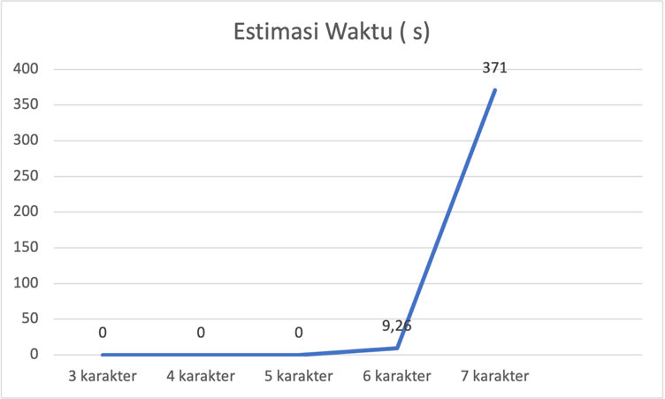
Gambar 4. 16. Estimasi Waktu Brute Force Algoritma Vigenere Cipher
Dari hasil brute force untuk mencoba semua kemungkinan kunci dari algoritma vigenere didapatkan bahwa semakin panjang karakter kunci yang dipakai saat proses enkripsi maka akan semakin sulit seseorang untuk mencoba mendekripsi plainteks secara paksa. Pada pengujian ini dibatasi dengan percobaan pada karakter kunci yang berjumlah 7.
Tabel 4. 7. Pengujian Brute Force Kunci RSA
No. | Panjang kunci RSA | Estimasi waktu
1. | 8 bit | 0.00000405 s
2. | 16 bit | 0.00000906 s
3. | 32 bit | 10.920 s
4. | 64 bit | 30,246 s

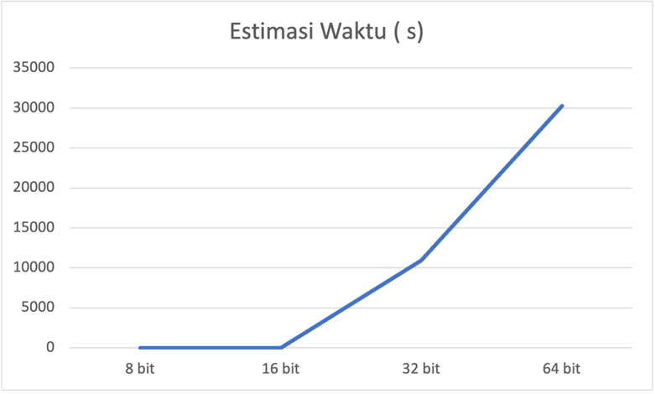
Gambar 4. 17. Estimasi Waktu Brute Force Kunci RSA
Dari hasil brute force yang dilakukan pada algoritma RSA didapatkan bahwa untuk melalukan serangan kunci pada algoritma RSA dari bit yang paling kecil yaitu 8 bit waktu yang diperlukan 0.00000405 detik, meningkat menjadi 0.00000906 detik untuk kunci 16 bit, 10.920 detik untuk 32 bit, dan 30,246 detik untuk 64 bit. Dari hasil pengujian ini didapatkan bahwa semakin besar bit yang digunakan akan semakin lama waktu untuk melakukan serangan brute force.
Tabel 4. 8. Pengujian Brute Force Kunci Vigenere dengan RSA 8 Bit
RSA faktorisasi 8 bit
No | Panjang kunci vigenere | Waktu estimasi
1. | 3 karakter | 0.00015402 s
2. | 4 karakter | 0.05001882 s
3. | 5 karakter | 0.80577726 s
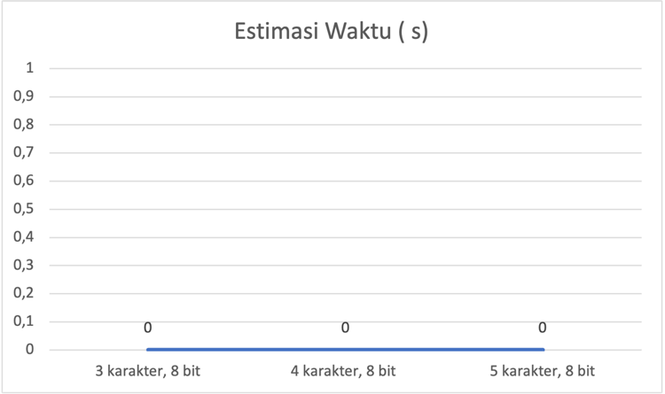

Gambar 4. 18. Estimasi Waktu Brute Force Kunci Vigenere dengan RSA 8 Bit
Berdasarkan data estimasi waktu untuk faktorisasi RSA 8-bit dan serangan terhadap kunci Vigenere, dapat disimpulkan bahwa meskipun RSA 8-bit sangat mudah difaktorkan dengan metode brute force karena ukuran modulusnya yang kecil, serangan terhadap kunci Vigenere menjadi lebih sulit seiring dengan panjang kunci yang meningkat. Waktu estimasi untuk memecahkan kunci Vigenere dengan panjang 3 karakter adalah sekitar 0.00015402 detik, dan meningkat menjadi 0.05001882 detik untuk 4 karakter serta 0.80577726 detik untuk 5 karakter, mencerminkan kesulitan yang lebih besar dengan kunci yang lebih panjang. Hal ini menunjukkan bahwa meskipun kunci Vigenere yang lebih panjang memberi tingkat keamanan yang lebih tinggi, serangan brute force tetap memungkinkan dalam beberapa detik tergantung pada panjang kunci.
Tabel 4. 9. Pengujian Brute Force Kunci Vigenere dengan RSA 16 Bit
RSA faktorisasi 16 bit
No | Panjang kunci vigenere | Waktu estimasi
1. | 3 karakter | 0.00016999 s
2. | 4 karakter | 0.07020907 s
3. | 5 karakter | 0.98200002 s

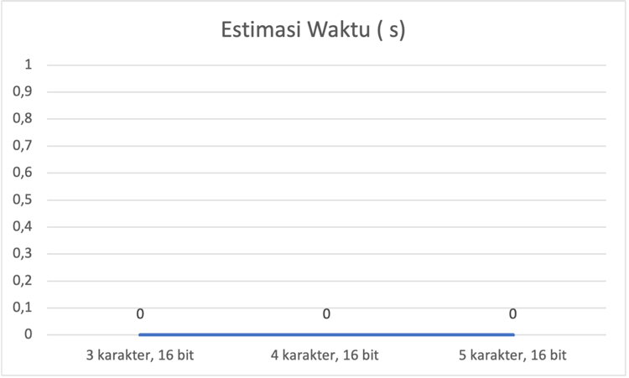
Gambar 4. 19. Estimasi Waktu Brute Force Kunci Vigenere dengan RSA 16 Bit
Berdasarkan estimasi waktu untuk faktorisasi RSA 16-bit dan serangan terhadap kunci Vigenere, terlihat bahwa hasil brute force 16 bit tidah jauh berbeda dari 8 bit. Waktu estimasi untuk kunci Vigenere sepanjang 3 karakter adalah sekitar 0.00016999, lalu meningkat menjadi 0.07020907 detik untuk 4 karakter, dan mencapai 0.98200002 detik untuk 5 karakter. Ini menunjukkan bahwa kombinasi antara peningkatan panjang kunci dan ukuran modulus RSA berbanding lurus dengan peningkatan waktu serangan, yang memperkuat pentingnya penggunaan kunci yang lebih kompleks untuk meningkatkan keamanan.
Tabel 4. 10. Pengujian Brute Force Kunci Vigenere dengan RSA 32 Bit
RSA faktorisasi 32 bit
No | Panjang kunci vigenere | Waktu estimasi
1. | 3 karakter | 13.500 s
2. | 4 karakter | 19.920 s
3. | 5 karakter | 27.960 s

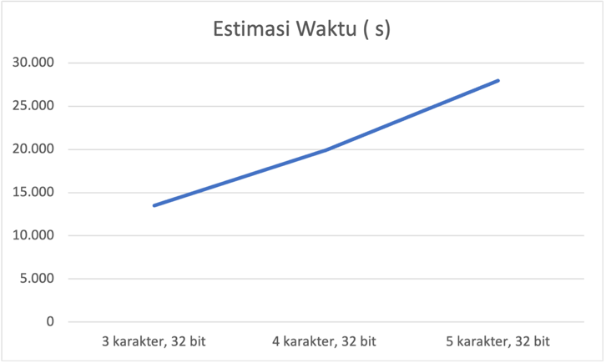
Gambar 4. 20. Estimasi Waktu Brute Force Kunci Vigenere dengan RSA 32 Bit
Berdasarkan estimasi waktu untuk faktorisasi RSA 32-bit dan serangan terhadap Vigenère Cipher, kita dapat melihat bahwa semakin panjang kunci, semakin lama waktu yang dibutuhkan untuk memecahkannya. RSA 32-bit, dengan modulus hingga 4.294.967.295, membutuhkan lebih banyak waktu untuk difaktorkan dibandingkan dengan RSA yang lebih kecil, meskipun masih dapat dilakukan dengan alat sederhana. Untuk melakukan serangan ini, waktu estimasi untuk kunci sepanjang 3 karakter adalah sekitar 13.500 detik, meningkat menjadi 19.920 detik untuk 4 karakter, dan 27.960 detik untuk 5 karakter. Peningkatan panjang kunci ini menunjukkan bahwa jumlah kombinasi yang lebih banyak menyebabkan waktu brute-force yang lebih lama. Hal ini menggaris bawahi pentingnya menggunakan kunci yang lebih panjang dan kompleks untuk meningkatkan keamanan sistem enkripsi, baik pada RSA maupun Vigenère Cipher.
Tabel 4. 11. Pengujian Brute Force Kunci Vigenere dengan RSA 64 Bit
RSA faktorisasi 64 bit
No | Panjang kunci vigenere | Waktu estimasi
1. | 3 karakter | 31.560 s
2. | 4 karakter | 35.580 s
3. | 5 karakter | 39.240 s

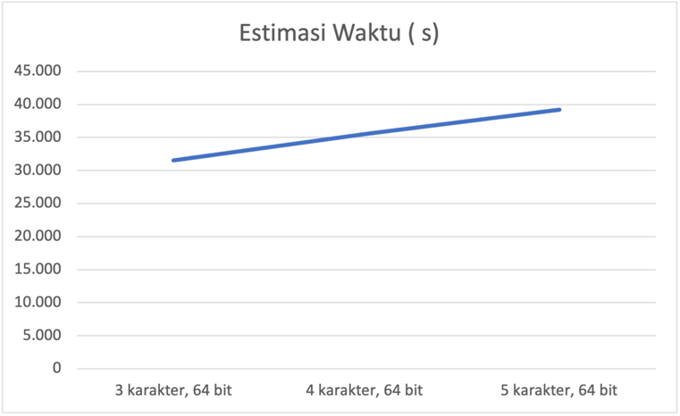
Gambar 4. 21 Estimasi Waktu Brute Force Kunci Vigenere dengan RSA 64 Bit
Berdasarkan estimasi waktu yang dibutuhkan untuk memecahkan enkripsi RSA 64-bit melalui faktorisasi dan melakukan serangan brute-force terhadap cipher Vigenère dengan panjang kunci yang berbeda. Untuk RSA 64-bit, yang memiliki modulus jauh lebih besar dibandingkan RSA 32-bit, faktorisasi memerlukan waktu komputasi yang lebih lama, meskipun masih dapat dilakukan dengan alat yang tepat. Sementara itu, waktu yang dibutuhkan untuk melakukan brute-force meningkat seiring dengan panjang kunci sekitar 31.560 detik untuk kunci 3 karakter, 35.580 detik untuk kunci 4 karakter, dan 39.240 detik untuk kunci 5 karakter. Peningkatan ini menunjukkan bahwa semakin panjang kunci, semakin banyak kombinasi yang harus dicoba, sehingga meningkatkan waktu yang dibutuhkan untuk memecahkan enkripsi. Hal ini menyoroti pentingnya penggunaan kunci yang lebih panjang dan kompleks untuk meningkatkan keamanan sistem enkripsi, baik pada RSA maupun Vigenère Cipher.
Tabel 4. 12. Pengujian Brute Force Kunci Vigenere dengan RSA 64 bit yang Diolah Sistem
RSA faktorisasi 64 bit
No | Panjang kunci vigenere | Waktu estimasi
1. | 3 karakter | 31.780 s
Berikut kunci yang digunakan pada proses pembangkitan kunci :
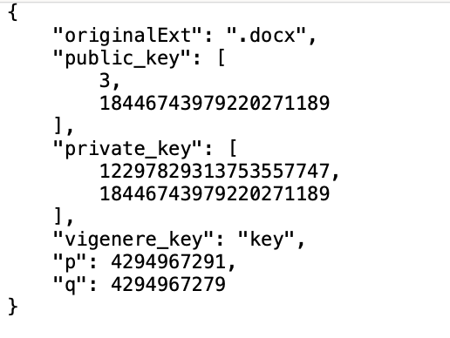
Berdasarkan estimasi waktu yang dibutuhkan untuk memecahkan enkripsi yang kuncinya diolah sistem yaitu menggunakan RSA 64 bit dengan 3 karakter kunci Vigenere memerlukan waktu hingga 31.780 s untuk memecahkan kombinasi kunci yang digunakan saat proses enkripsi. Penggunaan kunci yang dibangkitkan oleh sistem memerlukan waktu dekripsi yang cukup lama dibandingkan dengan penggunaan kunci yang diinput oleh user. Tetapi rata – rata waktu yang diperlukan untuk memecahkan kunci terbilang sama dengan penggunaan pembangkitan kunci yang diinput oleh user. Pembangkitan kunci yang diolah langsung oleh sistem membuat sistem menjadi lebih baik dengan menggunakan bilangan prima yang lebih besar dalam proses enkripsi dan dekripsi data.

BAB V

KESIMPULAN DAN SARAN

Kesimpulan
Berdasarkan penelitian yang dilakukan pada implementasi kombinasi Algoritma Vigenere Cipher dengan Algoritma RSA, dapat disimpulkan bahwa kinerja penggabungan algoritma Vigenère Cipher dan RSA dalam pengamanan data terbukti aman. Sistem berhasil mengenkripsi dan mendekripsi file dalam format .docx, .txt, dan .xlsx, serta menjaga integritas data setelah proses dekripsi. Penggunaan kombinasi algoritma ini memberikan tingkat keamanan yang lebih baik dibandingkan penggunaan tunggal.
Pengujian Black Box menunjukkan bahwa aplikasi berhasil menjalankan enkripsi dan dekripsi sesuai skenario. Aplikasi dapat mengenkripsi file * .doc/ *.docx,* .txt,* .xlsx) dan menghasilkan file terenkripsi beserta metadata. Pada dekripsi, aplikasi berhasil mengembalikan file asli sesuai format dan menyediakan opsi unduhan. Dengan demikian, aplikasi telah berfungsi sesuai dengan yang diharapkan.
Dengan menerapkan dua lapis enkripsi, sistem mampu memperkuat perlindungan data terhadap serangan brute force. Hal ini dapat menjawab kinerja dari kedua algoritma. Hasil yang didapatkan bahwa semakin panjang kunci yang dipakai dalam proses enkripsi maka semakin lama proses serangan brute force yang dilakukan. Pengujian brute force pada penelitian ini dilakukan pada masing – masing algoritma serta gabungan kedua algoritma. Hal ini dilakukan untuk melihat seberapa aman kombinasi kedua algoritma jika dilakukan serangan brute force dibandingkan hanya menggunakan satu algoritma saja. Waktu brute force meningkat tajam seiring bertambahnya panjang kunci Vigenère dan ukuran bit RSA. Kunci Vigenère 3 karakter hanya butuh 0.00039 detik untuk dipecahkan, sedangkan 7 karakter butuh 371 detik. RSA 8-bit sangat mudah difaktorkan dalam mikrodetik, namun 64-bit memerlukan hingga 30.246 detik. Kombinasi keduanya menunjukkan bahwa semakin panjang kunci dan besar ukuran bit, semakin tinggi ketahanan terhadap serangan, pada vigenere 5 karakter, RSA 8-bit butuh 0.805 detik, sedangkan pada RSA 64-bit butuh 39.240 detik. Membuktikan bahwa kombinasi ini efektif meningkatkan keamanan enkripsi. Pengujian brute force juga dilakukan terhadap kunci yang dibangkitkan oleh sistem, yang didapatkan bahwa waktu yang diperlukan untuk melakukan serangan Brute force adalah 31.780 s, tidak jauh dari waktu serangan terhadap kunci yang diinput oleh user. Hal ini dilakukan untuk memberikan kemanan terhadap aplikasi karena menggunakan bilangan prima yang besar saat proses enkripsi dan dekripsi data.

Saran
Untuk Pengembangan sistem lebih lanjut agar menjadi lebih baik, beberapa saran yang dapat diberikan untuk penelitian lebih lanjut yaitu melakukan implementasi dan pengujian enkripsi lain selain penggabungan Algoritma Vigene cipher dan Algoritma RSA. Selain itu memperluas penelitian pada berbagai format file (gambar, audio, atau video) sehingga dapat memberikan pemahaman lebih dalam tentang kemampuan pengembangan dalam melindungi data di berbagai media digital.

DAFTAR PUSTAKA
Anshori, Y., & Erwin Dodu, A. Y. (2019). Implementasi Algoritma Kriptografi Rivest Shamir Adleman (RSA) pada Tanda Tangan Digital Implementation of Rivest Shamir Adleman (RSA) Cryptography Algorithm On Digital Signatures (Vol. 18, Issue 2).
Aulansari, S., Sawitri, D., & Ikhwan, A. (2022). PENERAPAN KRIPTOGRAFI VIGENERE CIPHER PADA KEAMANAN DATA PESAN TEKS BERBASIS WEBSITE. Jurnal Informatika Teknologi dan Sains, 4(4), 421-426.
Balaka, K,I., Hakim,A, R., Sulistyany, F,D. (2024). Pencurian Informasi Nasabah Di Sektor Perbankan.
Dedi Irawan, M. (2017). IMPLEMENTASI KRIPTOGRAFI VIGENERE CIPHER DENGAN PHP. In JURNAL TEKNOLOGI INFORMASI (JurTI) (Vol. 1, Issue 1).
Gunawan, I. (2021). Keamanan Data Teori dan Implementasi. CV Jejak (Jejak Publisher
Gunawan, I.. KOMBINASI ALGORITMA CAESAR CIPHER DAN ALGORITMA RSA UNTUK PENGAMANAN FILE DOKUMEN DAN PESAN TEKS.
Jamaludi., Romindo. (2020). Implementasi Kombinasi Vigenere Cipher dan RSA dalam Kriptosistem Hibrida untuk Keamanan Teks (Vol. 4, Issue 1).
Mukhtar, H. ( 2018). Kriptografi untuk Keamanan Data. Deepublish
Mulyanto, Y., Herfandi., & Kirana, R, C. (2022). ANALISIS KEAMANAN WIRELESS LOCAL AREA NETWORK (WLAN) TERHADAP SERANGAN BRUTE FORCE DENGAN METODE PENETRATION TESTING (Studi kasus_RS H.LMANAMBAI ABDULKADIR).
Qomariah, F. C., & Fajarita, L. (2021). Pengamanan File dengan Algoritma Kriptografi Rivest Shamir Adleman (RSA) Studi Kasus SMP Muhammadiyah 4. Jurnal Ticom- Technology of Information and Communication, 10(1), 1-6.
Rahmah, S. A. (2023). JCBD JOURNAL OF COMPUTERS AND DIGITAL BUSINESS Efektifitas Penerapan Algoritma Brute Force dan Penyalahgunaannya Dalam Sistem Berbasis Web. 2(3), 112–119. https://doi.org/10.56427/jcbd.v2n3.235
Rizaldi, M. I., Ramadhan, S., Majid, M. N. H., & Yulianti, Y. (2020). Pengujian Black Box pada Sistem Informasi Praktek Kerja Industri (PRAKERIN) dengan menggunakan Metode Boundary Value Analysis. Jurnal Teknologi Sistem Informasi Dan Aplikasi, 3(3), 165. https://doi.org/10.32493/jtsi.v3i3.5318
Suhandinata, S., Rizal, R. A., Wijaya, D. O., Warren, P., & Srinjiwi, S. (2019). ANALISIS PERFORMA KRIPTOGRAFI HYBRID ALGORITMA BLOWFISH DAN ALGORITMA RSA. JURTEKSI (Jurnal Teknologi Dan Sistem Informasi), 6(1), 1–10. https://doi.org/10.33330/jurteksi.v6i1.395
Suliani Lubis, R., & Budhiarti Nababan, E. (2022). Pengamanan File Teks Menggunakan Algoritma RSA-LUC dan Algoritma Zig-Zag dalam Hybrid Crypto Sistem. 6(2). https://doi.org/10.30743/infotekjar.v6i2.4717
Tampubolon, A. (2021). Implementasi Kombinasi Algoritma RSA dan Algoritma DES Pada Aplikasi Pengaman Pesan Teks. Jurnal Sains Manajemen Informatika Dan Komputer, 20(1), 38–43. https://ojs.trigunadharma.ac.id/
Yahya, A. J. (n.d.). STUDI MENGENAI ALGORITMA PENANDATANGANAN DIGITAL DENGAN VERIFIKASI YANG CEPAT.
Yusup, M., Rahman Al Aziz, R., Al Furqon, R., & Saifudin, A. (n.d.). Pengujian Aplikasi Pengolah Data Berbasis Web Menggunakan Metode Black Box. https://jurnalmahasiswa.com/index.php/teknobis

LAMPIRAN

Lampiran 1. File hasil enkripsi
No. | Nama File | Hasil Enkripsi |  | Metadata File
 |  | extensi | ukuran | extensi | ukuran
1. | Data 1.docx | .docx | 12 KB | .meta | 190 bita
2. | Data 2.docx | .docx | 12 KB | .meta | 190 bita
3. | Data 3.docx | .docx | 12 KB | .meta | 190 bita
4. | Data 4.docx | .docx | 12 KB | .meta | 190 bita
5. | Data 5.docx | .docx | 12 KB | .meta | 190 bita
6. | Data 6.docx | .docx | 12 KB | .meta | 190 bita
7. | Data 7.docx | .docx | 12 KB | .meta | 190 bita
8. | Data 8.docx | .docx | 12 KB | .meta | 190 bita
9. | Data 9.docx | .docx | 12 KB | .meta | 190 bita
10. | Data 10.docx | .docx | 12 KB | .meta | 190 bita
11. | Data 11.docx | .docx | 12 KB | .meta | 190 bita
12. | Data 12.docx | .docx | 12 KB | .meta | 190 bita
13. | Data 13.docx | .docx | 12 KB | .meta | 190 bita
14. | Data 14.docx | .docx | 12 KB | .meta | 190 bita
15. | Data 15.docx | .docx | 12 KB | .meta | 190 bita
16. | Data 16.docx | .docx | 12 KB | .meta | 190 bita
17. | Data 17.docx | .docx | 12 KB | .meta | 190 bita
18. | Data 18.docx | .docx | 12 KB | .meta | 190 bita
19. | Data 19.docx | .docx | 12 KB | .meta | 190 bita
20. | Data 20.docx | .docx | 12 KB | .meta | 190 bita
21. | Data 21.docx | .txt | 12 KB | .meta | 189 bita
22. | Data 22.docx | .txt | 12 KB | .meta | 189 bita
23. | Data 23.docx | .txt | 12 KB | .meta | 189 bita
24. | Data 24.docx | .txt | 12 KB | .meta | 189 bita
25. | Data 25.docx | .txt | 12 KB | .meta | 189 bita
26. | Data 26.docx | .txt | 12 KB | .meta | 189 bita
27. | Data 27.docx | .txt | 12 KB | .meta | 189 bita
28. | Data 28.docx | .txt | 12 KB | .meta | 189 bita
29. | Data 29.docx | .txt | 12 KB | .meta | 189 bita
30. | Data 30.docx | .txt | 12 KB | .meta | 189 bita
31. | Data 31.docx | .txt | 12 KB | .meta | 189 bita
32. | Data 32.docx | .txt | 12 KB | .meta | 189 bita
33. | Data 33.docx | .txt | 12 KB | .meta | 189 bita
34. | Data 34.docx | .txt | 12 KB | .meta | 189 bita
35. | Data 35.docx | .txt | 12 KB | .meta | 189 bita
36. | Data 36.docx | .txt | 12 KB | .meta | 189 bita
37. | Data 37.docx | .txt | 12 KB | .meta | 189 bita
38. | Data 38.docx | .txt | 12 KB | .meta | 189 bita
39. | Data 39.docx | .txt | 12 KB | .meta | 189 bita
40. | Data 40.docx | .txt | 12 KB | .meta | 189 bita
41. | Data 41.docx | .txt | 12 KB | .meta | 189 bita
42. | Data 42.docx | .txt | 12 KB | .meta | 189 bita
43. | Data 43.docx | .txt | 12 KB | .meta | 189 bita
44. | Data 44.docx | .txt | 12 KB | .meta | 189 bita
45. | Data 45.docx | .txt | 12 KB | .meta | 189 bita
46. | Data 46.docx | .txt | 12 KB | .meta | 189 bita
47. | Data 47.docx | .txt | 12 KB | .meta | 189 bita
48. | Data 48.docx | .txt | 12 KB | .meta | 189 bita
49. | Data 49.docx | .txt | 12 KB | .meta | 189 bita
50. | Data 50.docx | .txt | 12 KB | .meta | 189 bita
51. | Data 51.docx | .txt | 12 KB | .meta | 189 bita
52. | Data 1.txt | .txt | 758 bita | .meta | 189 bita
53. | Data 2.txt | .txt | 725 bita | .meta | 189 bita
54. | Data 3.txt | .txt | 857 bita | .meta | 189 bita
55. | Data 4.txt | .txt | 865 bita | .meta | 189 bita
56. | Data 5.txt | .txt | 729 bita | .meta | 189 bita
57. | Data 6.txt | .txt | 732 bita | .meta | 189 bita
58. | Data 7.txt | .txt | 735 bita | .meta | 189 bita
59. | Data 8.txt | .txt | 709 bita | .meta | 189 bita
60. | Data 9.txt | .txt | 709 bita | .meta | 189 bita
61. | Data 10.txt | .txt | 731 bita | .meta | 189 bita
62. | Data 11.txt | .txt | 701 bita | .meta | 189 bita
63. | Data 12.txt | .txt | 704 bita | .meta | 189 bita
64. | Data 13.txt | .txt | 720 bita | .meta | 189 bita
65. | Data 14.txt | .txt | 727 bita | .meta | 189 bita
66. | Data 15.txt | .txt | 629 bita | .meta | 189 bita
67. | Data 16.txt | .txt | 746 bita | .meta | 189 bita
68. | Data 17.txt | .txt | 629 bita | .meta | 189 bita
69. | Data 18.txt | .txt | 712 bita | .meta | 189 bita
70. | Data 19.txt | .txt | 721 bita | .meta | 189 bita
71. | Data 20.txt | .txt | 696 bita | .meta | 189 bita
72. | Data 21.txt | .txt | 711 bita | .meta | 189 bita
73. | Data 22.txt | .txt | 723 bita | .meta | 189 bita
74. | Data 23.txt | .txt | 728 bita | .meta | 189 bita
75. | Data 24.txt | .txt | 724 bita | .meta | 189 bita
76. | Data 25.txt | .txt | 629 bita | .meta | 189 bita
77. | Data 26.txt | .txt | 696 bita | .meta | 189 bita
78. | Data 27.txt | .txt | 697 bita | .meta | 189 bita
79. | Data 28.txt | .txt | 694 bita | .meta | 189 bita
80. | Data 29.txt | .txt | 696 bita | .meta | 189 bita
81. | Data 30.txt | .txt | 696 bita | .meta | 189 bita
82. | Data 31.txt | .txt | 704 bita | .meta | 189 bita
83. | Data 32.txt | .txt | 727 bita | .meta | 189 bita
84. | Data 33.txt | .txt | 728 bita | .meta | 189 bita
85. | Data 34.txt | .txt | 716 bita | .meta | 189 bita
86. | Data 35.txt | .txt | 725 bita | .meta | 189 bita
87. | Data 36.txt | .txt | 619 bita | .meta | 189 bita
88. | Data 37.txt | .txt | 693 bita | .meta | 189 bita
89. | Data 38.txt | .txt | 690 bita | .meta | 189 bita
90. | Data 39.txt | .txt | 866 bita | .meta | 189 bita
91. | Data 40.txt | .txt | 717 bita | .meta | 189 bita
92. | Data 41.txt | .txt | 693 bita | .meta | 189 bita
93. | Data 42.txt | .txt | 716 bita | .meta | 189 bita
94. | Data 43.txt | .txt | 685 bita | .meta | 189 bita
95. | Data 44.txt | .txt | 683 bita | .meta | 189 bita
96. | Data 45.txt | .txt | 703 bita | .meta | 189 bita
97. | Data 46.txt | .txt | 690 bita | .meta | 189 bita
98. | Data 47.txt | .txt | 716 bita | .meta | 189 bita
99. | Data 48.txt | .txt | 722 bita | .meta | 189 bita
100. | Data 49.txt | .txt | 715 bita | .meta | 189 bita
102. | Data 50.txt | .txt | 746 bita | .meta | 189 bita
103. | Data 51.txt | .txt | 717 bita | .meta | 189 bita
104. | Data_gabungan.xlsx | .xlsx | 8 KB | .meta | 190 bita

Lampiran 2. File hasil dekripsi
No. | Nama File | Hasil Dekripsi |  | Metadata File
 |  | extensi | ukuran | extensi | ukuran
1. | Data 1.docx | .docx | 12 KB | .meta | 164 bita
2. | Data 2.docx | .docx | 12 KB | .meta | 164 bita
3. | Data 3.docx | .docx | 12 KB | .meta | 164 bita
4. | Data 4.docx | .docx | 12 KB | .meta | 164 bita
5. | Data 5.docx | .docx | 12 KB | .meta | 164 bita
6. | Data 6.docx | .docx | 12 KB | .meta | 164 bita
7. | Data 7.docx | .docx | 12 KB | .meta | 164 bita
8. | Data 8.docx | .docx | 12 KB | .meta | 164 bita
9. | Data 9.docx | .docx | 12 KB | .meta | 164 bita
10. | Data 10.docx | .docx | 12 KB | .meta | 164 bita
11. | Data 11.docx | .docx | 12 KB | .meta | 164 bita
12. | Data 12.docx | .docx | 12 KB | .meta | 164 bita
13. | Data 13.docx | .docx | 12 KB | .meta | 164 bita
14. | Data 14.docx | .docx | 12 KB | .meta | 164 bita
15. | Data 15.docx | .docx | 12 KB | .meta | 164 bita
16. | Data 16.docx | .docx | 12 KB | .meta | 164 bita
17. | Data 17.docx | .docx | 12 KB | .meta | 164 bita
18. | Data 18.docx | .docx | 12 KB | .meta | 164 bita
19. | Data 19.docx | .docx | 12 KB | .meta | 164 bita
20. | Data 20.docx | .docx | 12 KB | .meta | 164 bita
21. | Data 21.docx | .txt | 12 KB | .meta | 164 bita
22. | Data 22.docx | .txt | 12 KB | .meta | 164 bita
23. | Data 23.docx | .txt | 12 KB | .meta | 164 bita
24. | Data 24.docx | .txt | 12 KB | .meta | 164 bita
25. | Data 25.docx | .txt | 12 KB | .meta | 164 bita
26. | Data 26.docx | .txt | 12 KB | .meta | 164 bita
27. | Data 27.docx | .txt | 12 KB | .meta | 164 bita
28. | Data 28.docx | .txt | 12 KB | .meta | 164 bita
29. | Data 29.docx | .txt | 12 KB | .meta | 164 bita
30. | Data 30.docx | .txt | 12 KB | .meta | 164 bita
31. | Data 31.docx | .txt | 12 KB | .meta | 164 bita
32. | Data 32.docx | .txt | 12 KB | .meta | 164 bita
33. | Data 33.docx | .txt | 12 KB | .meta | 164 bita
34. | Data 34.docx | .txt | 12 KB | .meta | 164 bita
35. | Data 35.docx | .txt | 12 KB | .meta | 164 bita
36. | Data 36.docx | .txt | 12 KB | .meta | 164 bita
37. | Data 37.docx | .txt | 12 KB | .meta | 164 bita
38. | Data 38.docx | .txt | 12 KB | .meta | 164 bita
39. | Data 39.docx | .txt | 12 KB | .meta | 164 bita
40. | Data 40.docx | .txt | 12 KB | .meta | 164 bita
41. | Data 41.docx | .txt | 12 KB | .meta | 164 bita
42. | Data 42.docx | .txt | 12 KB | .meta | 164 bita
43. | Data 43.docx | .txt | 12 KB | .meta | 164 bita
44. | Data 44.docx | .txt | 12 KB | .meta | 164 bita
45. | Data 45.docx | .txt | 12 KB | .meta | 164 bita
46. | Data 46.docx | .txt | 12 KB | .meta | 164 bita
47. | Data 47.docx | .txt | 12 KB | .meta | 164 bita
48. | Data 48.docx | .txt | 12 KB | .meta | 164 bita
49. | Data 49.docx | .txt | 12 KB | .meta | 164 bita
50. | Data 50.docx | .txt | 12 KB | .meta | 164 bita
51. | Data 51.docx | .txt | 12 KB | .meta | 164 bita
52. | Data 1.txt | .txt | 201 bita | .meta | 163 bita
53. | Data 2.txt | .txt | 195 bita | .meta | 163 bita
54. | Data 3.txt | .txt | 296 bita | .meta | 163 bita
55. | Data 4.txt | .txt | 294 bita | .meta | 163 bita
56. | Data 5.txt | .txt | 193 bita | .meta | 163 bita
57. | Data 6.txt | .txt | 195 bita | .meta | 163 bita
58. | Data 7.txt | .txt | 196 bita | .meta | 163 bita
59. | Data 8.txt | .txt | 190 bita | .meta | 163 bita
60. | Data 9.txt | .txt | 191 bita | .meta | 163 bita
61. | Data 10.txt | .txt | 196 bita | .meta | 163 bita
62. | Data 11.txt | .txt | 189 bita | .meta | 163 bita
63. | Data 12.txt | .txt | 189 bita | .meta | 163 bita
64. | Data 13.txt | .txt | 194 bita | .meta | 163 bita
65. | Data 14.txt | .txt | 196 bita | .meta | 163 bita
66. | Data 15.txt | .txt | 185 bita | .meta | 163 bita
67. | Data 16.txt | .txt | 199 bita | .meta | 163 bita
68. | Data 17.txt | .txt | 188 bita | .meta | 163 bita
69. | Data 18.txt | .txt | 190 bita | .meta | 163 bita
70. | Data 19.txt | .txt | 192 bita | .meta | 163 bita
71. | Data 20.txt | .txt | 188 bita | .meta | 163 bita
72. | Data 21.txt | .txt | 190 bita | .meta | 163 bita
73. | Data 22.txt | .txt | 194 bita | .meta | 163 bita
74. | Data 23.txt | .txt | 194 bita | .meta | 163 bita
75. | Data 24.txt | .txt | 193 bita | .meta | 163 bita
76. | Data 25.txt | .txt | 186 bita | .meta | 163 bita
77. | Data 26.txt | .txt | 188 bita | .meta | 163 bita
78. | Data 27.txt | .txt | 187 bita | .meta | 163 bita
79. | Data 28.txt | .txt | 185 bita | .meta | 163 bita
80. | Data 29.txt | .txt | 187 bita | .meta | 163 bita
81. | Data 30.txt | .txt | 187 bita | .meta | 163 bita
82. | Data 31.txt | .txt | 189 bita | .meta | 163 bita
83. | Data 32.txt | .txt | 194 bita | .meta | 163 bita
84. | Data 33.txt | .txt | 194 bita | .meta | 163 bita
85. | Data 34.txt | .txt | 191 bita | .meta | 163 bita
86. | Data 35.txt | .txt | 194 bita | .meta | 163 bita
87. | Data 36.txt | .txt | 186 bita | .meta | 163 bita
88. | Data 37.txt | .txt | 188 bita | .meta | 163 bita
89. | Data 38.txt | .txt | 186 bita | .meta | 163 bita
90. | Data 39.txt | .txt | 297 bita | .meta | 163 bita
91. | Data 40.txt | .txt | 192 bita | .meta | 163 bita
92. | Data 41.txt | .txt | 185 bita | .meta | 163 bita
93. | Data 42.txt | .txt | 193 bita | .meta | 163 bita
94. | Data 43.txt | .txt | 183 bita | .meta | 163 bita
95. | Data 44.txt | .txt | 183 bita | .meta | 163 bita
96. | Data 45.txt | .txt | 189 bita | .meta | 163 bita
97. | Data 46.txt | .txt | 185 bita | .meta | 163 bita
98. | Data 47.txt | .txt | 193 bita | .meta | 163 bita
99. | Data 48.txt | .txt | 195 bita | .meta | 163 bita
100. | Data 49.txt | .txt | 193 bita | .meta | 163 bita
102. | Data 50.txt | .txt | 199 bita | .meta | 163 bita
103. | Data 51.txt | .txt | 192 bita | .meta | 163 bita
104. | Data_gabungan.xlsx | .xlsx | 8 KB | .meta | 164 bita

Lampiran 3. Data asli (plainteks) file docx
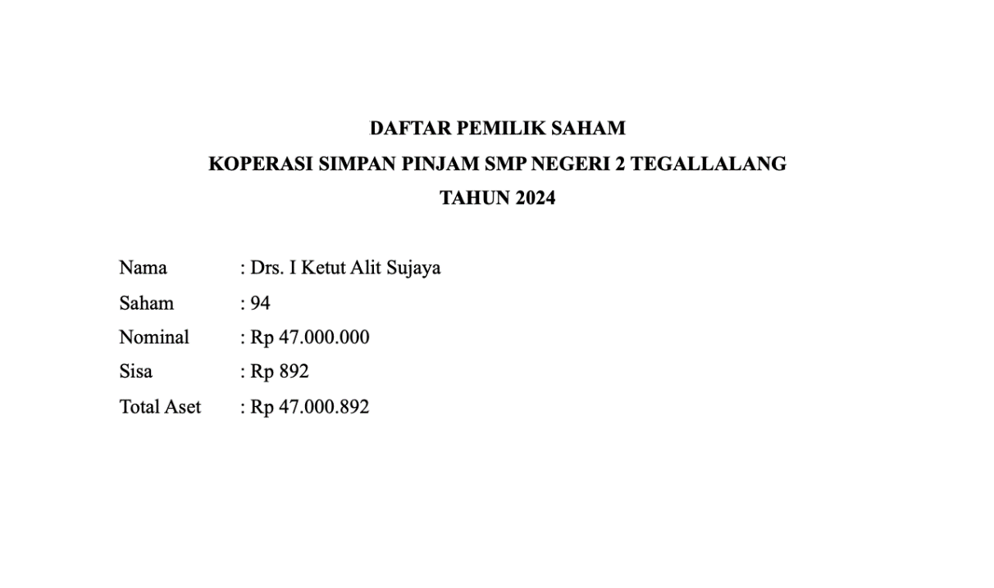
Lampiran 4. Hasil enkripsi algoritma vigenere cipher file docx
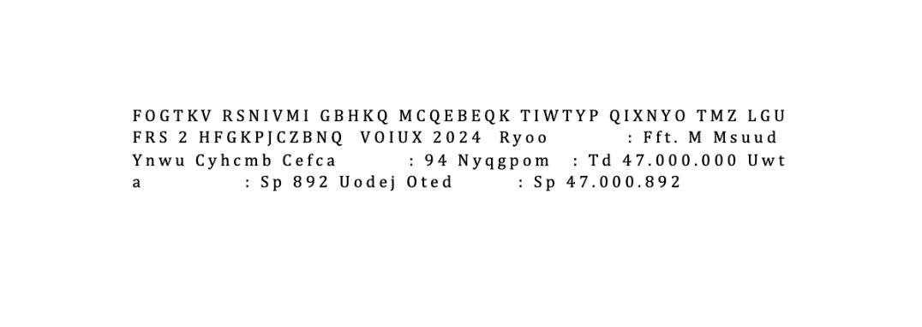
Lampiran 5. Hasil enkripsi algoritma vigenere cipher dengan algoritma RSA file docx
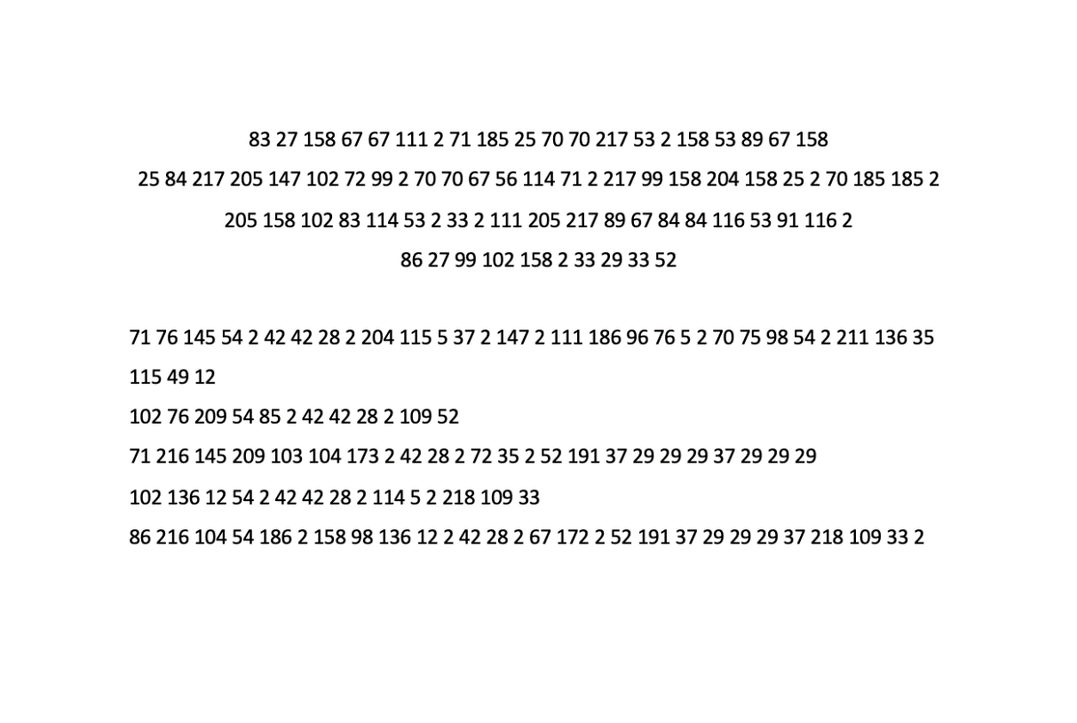
Lampiran 6.Hasil dekripsi file docx
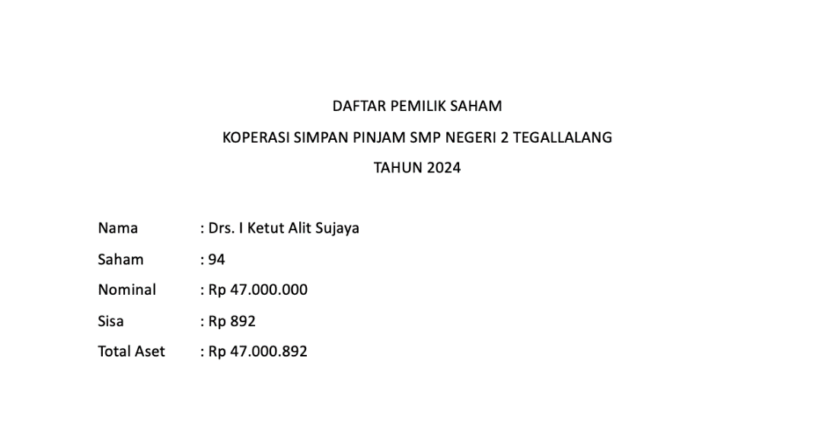
Lampiran 7. Data asli (plainteks) file txt.
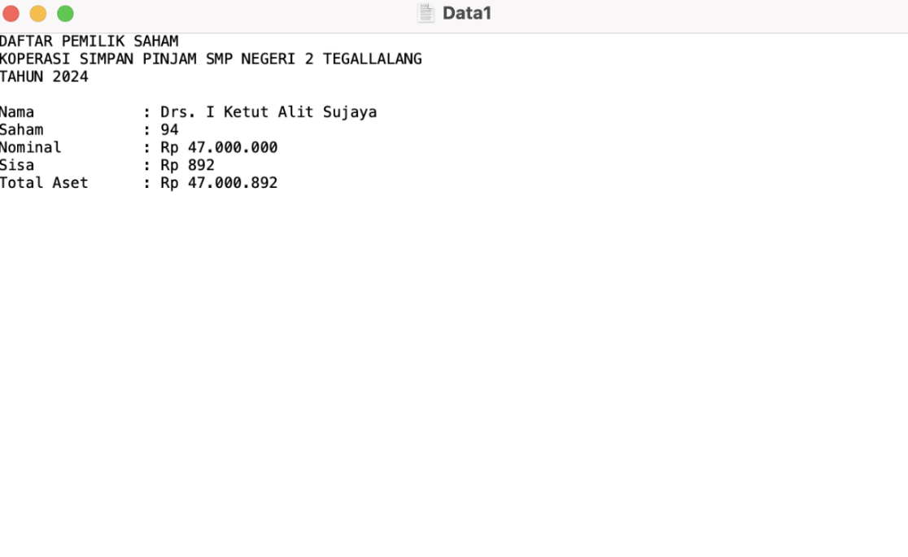
Lampiran 8. Hasil enkripsi algoritma vigenere cipher file txt.
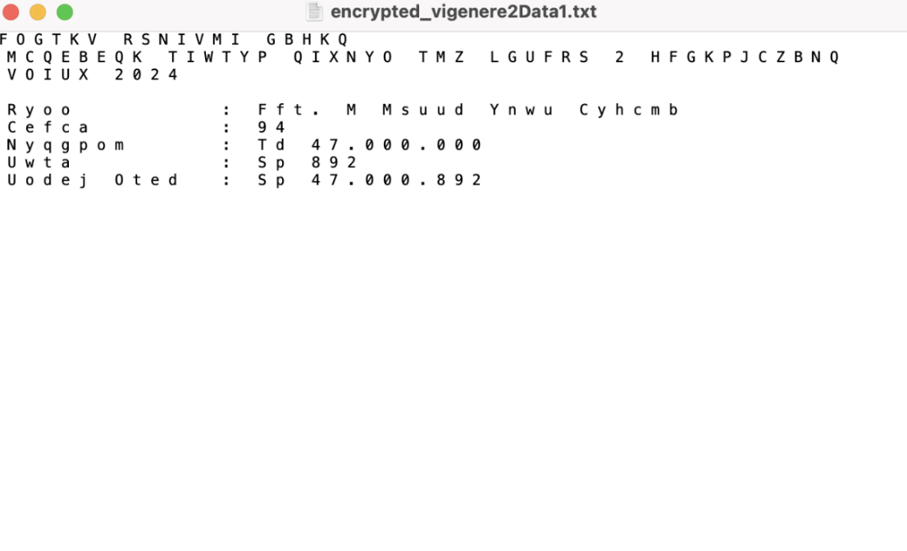
Lampiran 9. Hasil enkripsi algoritma vigenere cipher dengan algoritma RSA file txt.
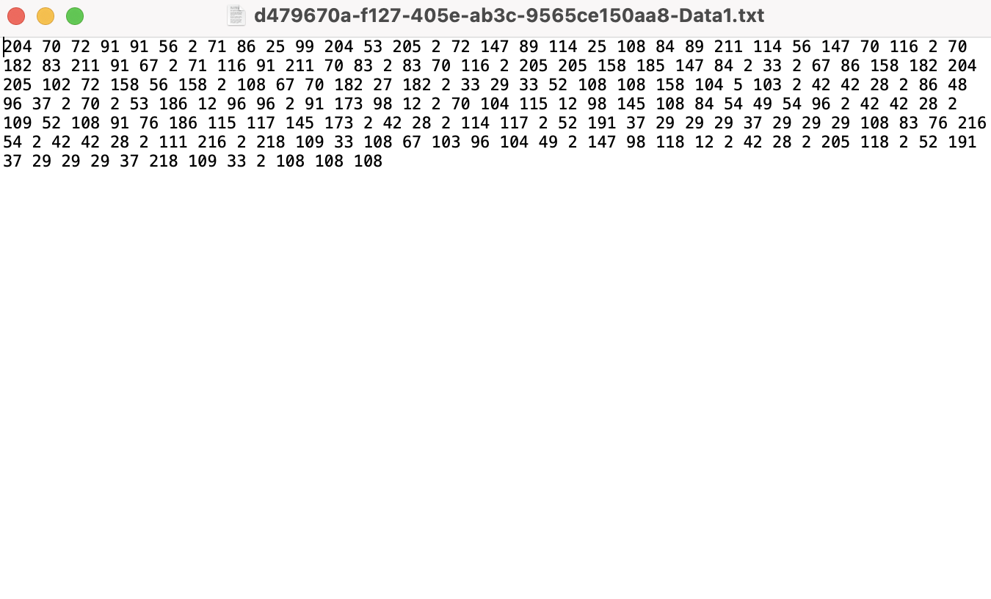

Lampiran 10. Hasil dekripsi file txt
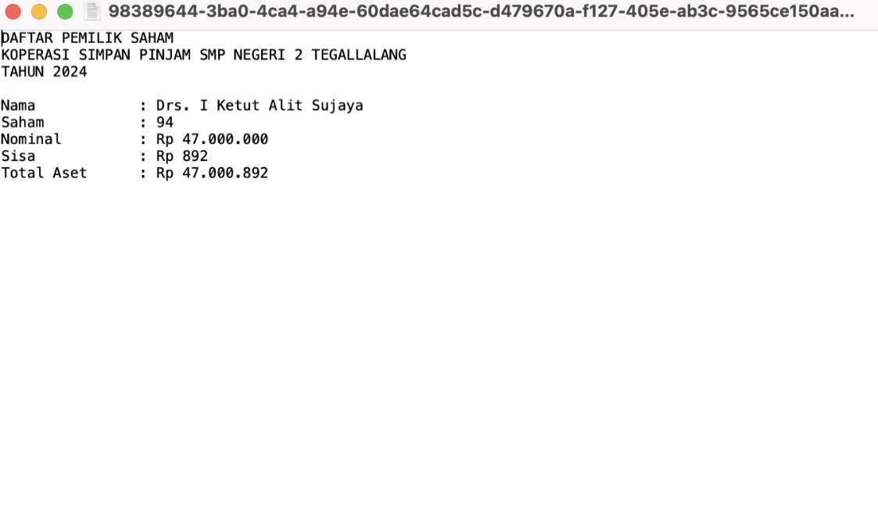

Lampiran 11. Data asli (plainteks) file xlsx.
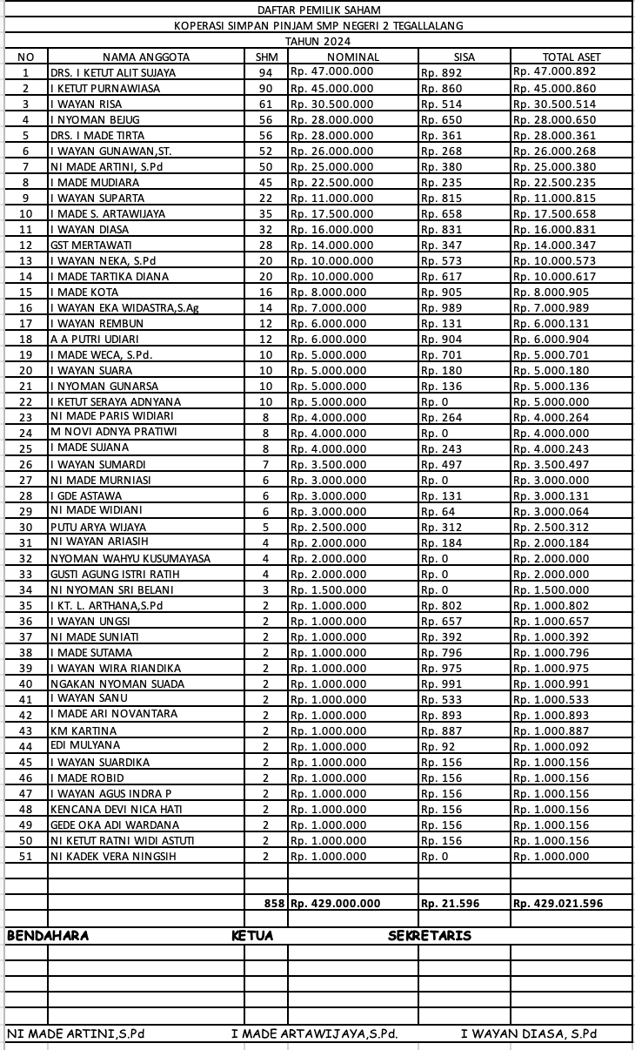
Lampiran 12. Hasil enkripsi algoritma vigenere cipher file xlsx.
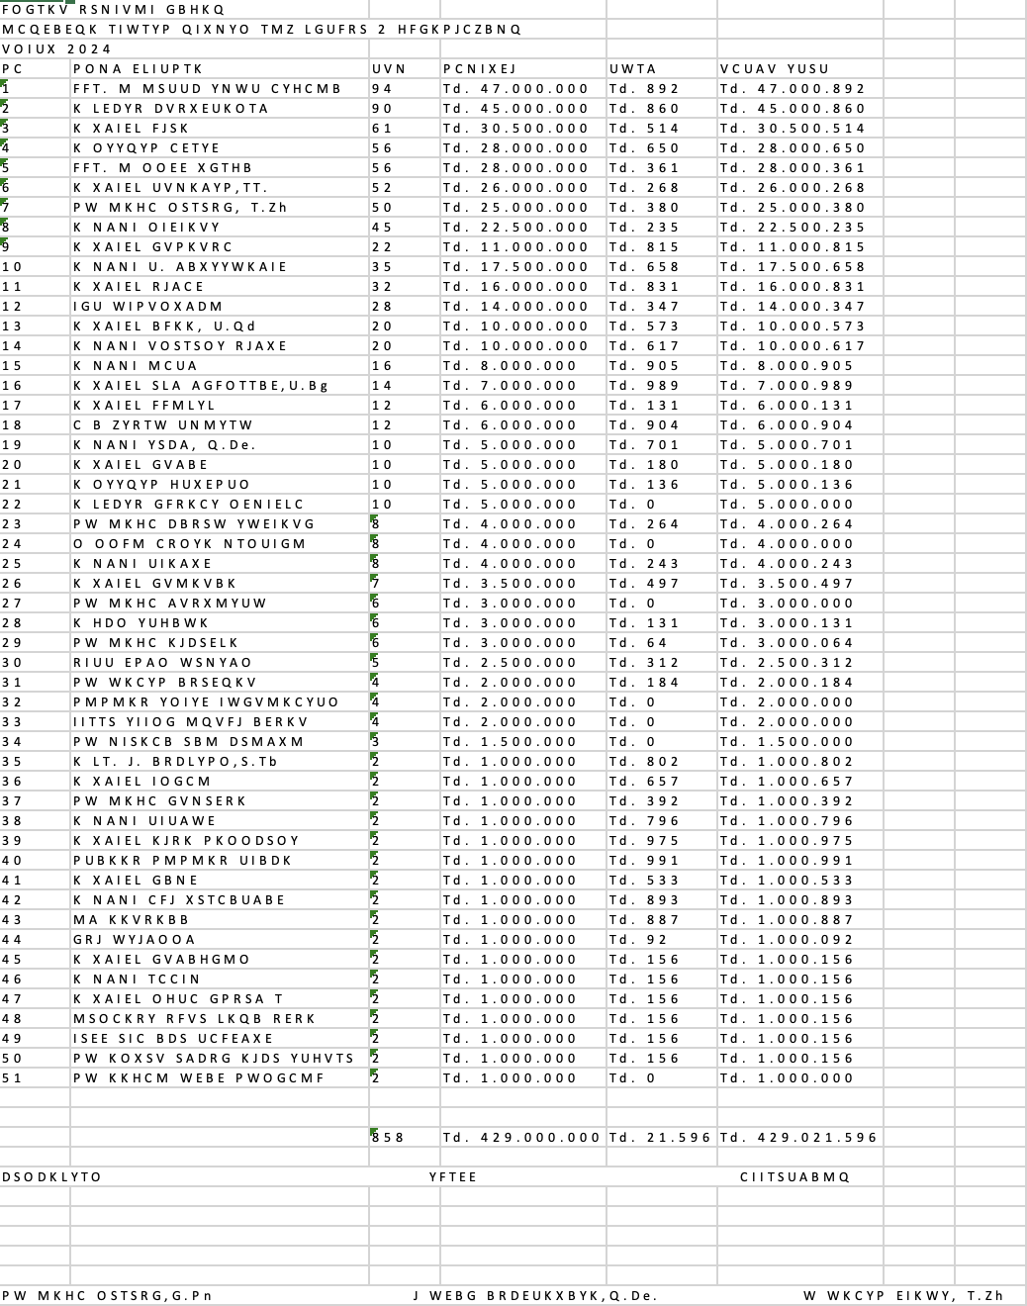

Lampiran 13. Hasil enkripsi algoritma vigenere cipher dengan algoritma RSA file xlsx.
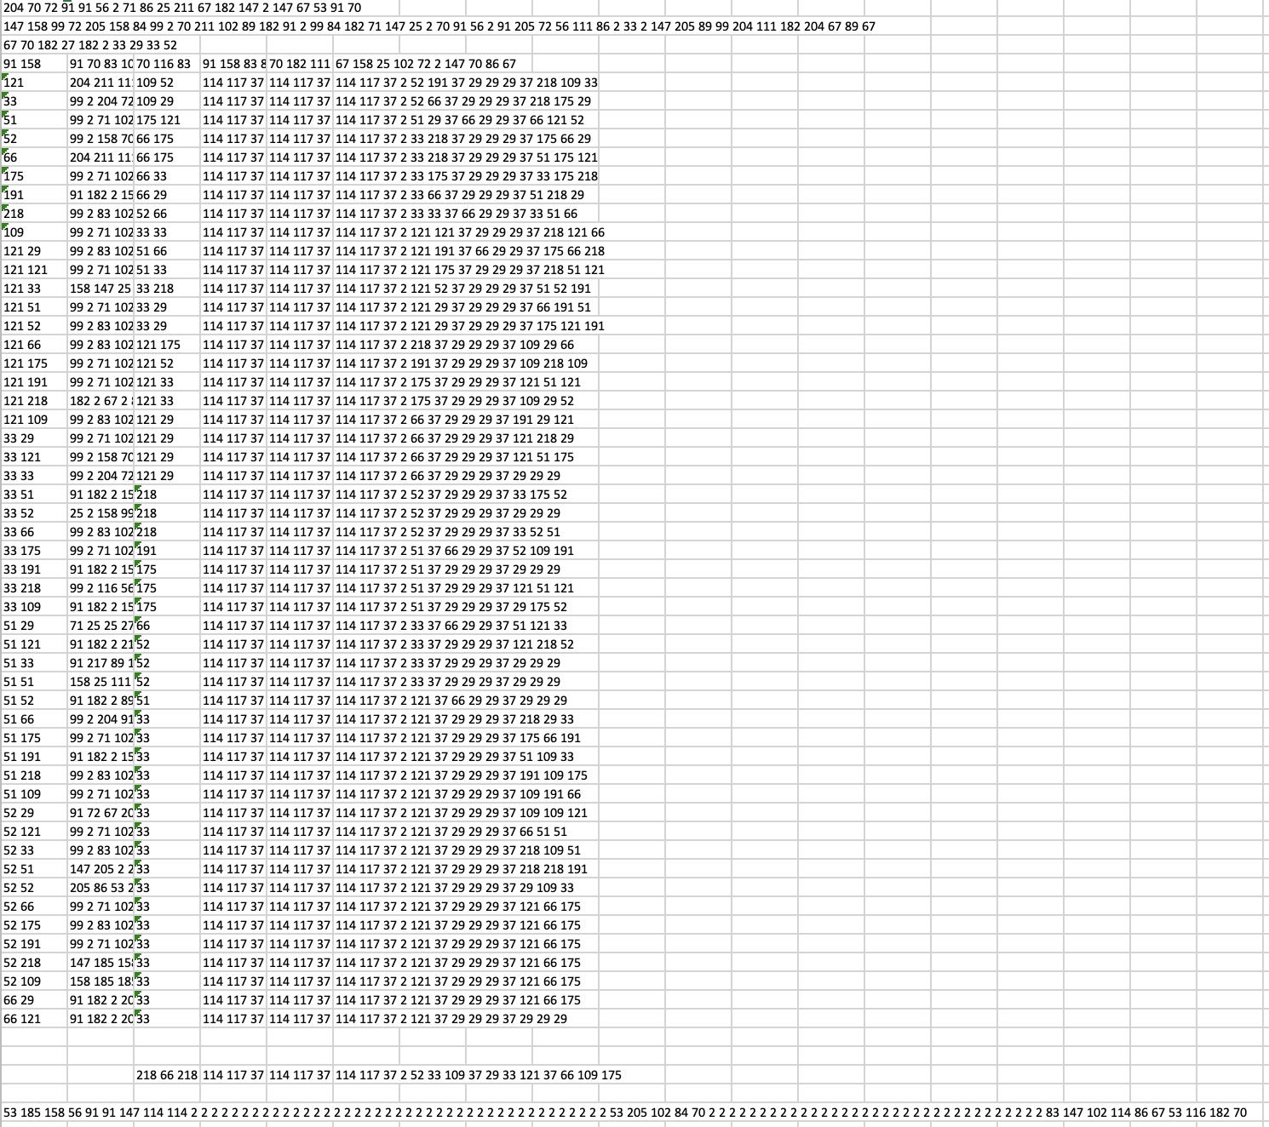

Lampiran 14. Hasil dekripsi file txt
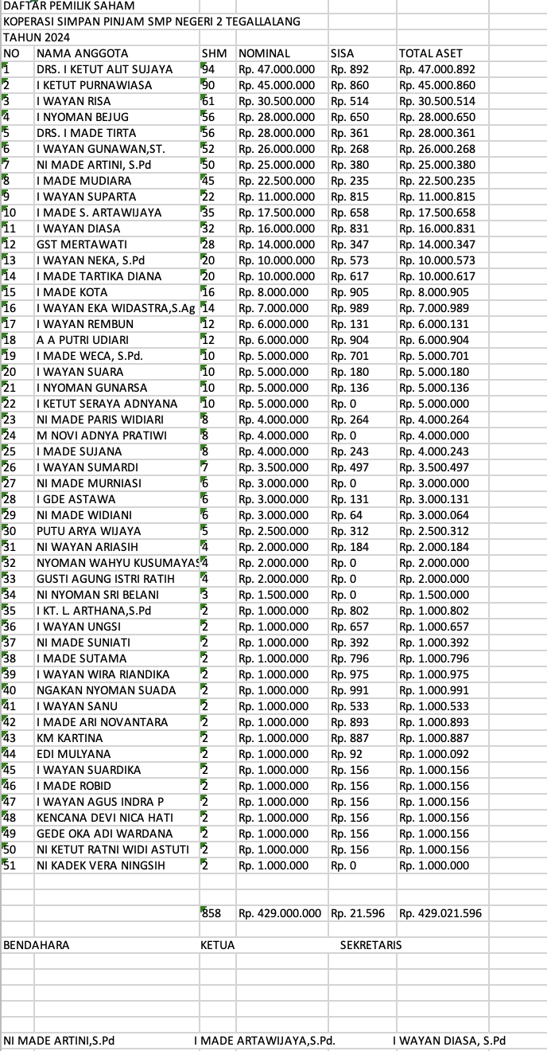

Lampiran 15. Source Code sistem
Source Code main.py
No. | Penggalam Kode
1 | import sys
2 | from PyQt6.QtGui import QGuiApplication
3 | from PyQt6.QtWidgets import QApplication, QStackedWidget, QMainWindow
4 | from GUI.main_page import MainPage
5 | from GUI.enkripsi_page import EnkripsiPage
6 | from GUI.dekripsi_page import DekripsiPage
7
8 | class vigenereApp(QMainWindow):
9 | def __init__(self):
10 | super().__init__()
11 | self.setWindowTitle("Vigenere App")
12 | screen = QGuiApplication.primaryScreen().availableGeometry()
13 | width = screen.width()
14 | height = screen.height()
15
16 | # Menyesuaikan ukuran jendela aplikasi
17 | self.resize(int(width * 0.8), int(height * 0.8)) # Menggunakan 80% dari ukuran layar
18
19 | # Central widget with stacked layout
20 | self.central_widget = QStackedWidget()
21 | self.setCentralWidget(self.central_widget)
22
23 | # Initialize pages
24 | self.main_page = MainPage(self.central_widget)
25 | self.enkripsi_page = EnkripsiPage(self.central_widget)
26 | self.dekripsi_page = DekripsiPage(self.central_widget)
27
28 | # Add pages to stacked widget
29 | self.central_widget.addWidget(self.main_page) # Index 0
30 | self.central_widget.addWidget(self.enkripsi_page) # Index 1
31 | self.central_widget.addWidget(self.dekripsi_page) # Index 2
32
33 | # Show main page by default
34 | self.central_widget.setCurrentWidget(self.main_page)
35
36 | def switch_page(self, index):
37 | """Pindah ke halaman yang ditentukan dan clear form halaman sebelumnya."""
38 | current_page = self.central_widget.currentWidget()
39
40 | # Panggil clear_fields jika ada di halaman sebelumnya
41 | if hasattr(current_page, "clear_page"):
42 | current_page.clear_page()
43
44 | # Ganti halaman
45 | self.central_widget.setCurrentIndex(index)
46
47 | if __name__ == "__main__":
48 | app = QApplication(sys.argv)
49 | # Atur latar belakang putih untuk semua halaman
50 | app.setStyleSheet("QWidget { background-color: rgba(231, 231, 231, 1); }")
51 | window = vigenereApp()
52 | window.show()
53 | sys.exit(app.exec())

